Bac blanc de Physique et Chimie
Enseignement obligatoire

Exercices (80,5 points ; 15 heures)

Exercice I : fermentation dans le vin (6,5 points)

« Le vin est une boisson provenant exclusivement de la fermentation du raisin frais ou du jus de raisin frais ».
Telle est la définition légale du vin mais derrière le terme « fermentation » se cachent des transformations que les chimistes ont mis des années à découvrir.

Dans les années 1960, on commença à s'intéresser à une autre fermentation qui se produit généralement après la fermentation alcoolique et à laquelle on n'attachait pas trop d'importance jusqu'alors car on pensait qu'il s'agissait d'un achèvement de la fermentation alcoolique.
Il s'agit de la fermentation malolactique qui consiste en une transformation totale de l'acide malique présent dans le jus de raisin en acide lactique sous l'action de bactéries.

Cette fermentation, longtemps ignorée, a une influence reconnue sur la qualité gustative de certains vins à condition de la conduire convenablement. .

Les techniques actuelles de suivi de ces fermentations se font par dosage enzymatique ; elles consistent essentiellement à doser l'alcool contenu dans le vin.

Principe du dosage :

Étape 1 : On effectue une distillation du vin de telle façon que l'on recueille une solution incolore contenant tout l'éthanol présent dans le vin.

Étape 2: L'éthanol est oxydé par la nicotinamide-adénine-dinucléotide (NAD⁺) dans une réaction catalysée par une enzyme spécifique. La réaction produit de la nicotinamide-adénine-dinucléotide réduite (NADH) en quantité de matière égale à celle de l'éthanol dosé selon l'équation :

CH₃CH₂OH + NAD⁺ = CH₃CHO + NADH + H⁺ (1).

Étape 3 : On mesure l'absorbance de la NADH par spectrophotométrie à la longueur d'onde de 340 nm lors du dosage.

A – Première partie : Détermination du degré alcoolique d'un vin

« On appelle degré alcoolique d'une boisson alcoolisée, le volume (exprimé en mL) d'éthanol contenu dans 100 mL de cette boisson, les volumes étant mesurés à 20°C. »
On l'exprime en % vol.

I – Questions préliminaires

1. Montrer que la réaction (1) est bien une réaction d'oxydo-réduction en faisant
apparaître le transfert d'électrons entre les deux couples donnés.
Couples d'oxydo-réduction: CH₃CHO / CH₃CH₂OH NAD⁺ / NADH

2. Quel est le rôle du catalyseur ?

II – Étalonnage du spectrophotomètre

On réalise une gamme de quatre solutions étalons; chaque solution étalon contient :

- NAD⁺ en excès,
- Le catalyseur,
- Une solution de concentration massique connue en éthanol.

On mesure l'absorbance de chaque solution étalon et on obtient les résultats suivants :

Solution étalon | S₁ | S₂ | S₃ | S₄
Concentration massique C_{m}  en éthanol en mg.L⁻¹ | 50 | 100 | 200 | 300
Absorbance : A | 0,08 | 0,16 | 0,32 | 0,48

- Lors du réglage initial, quelle valeur doit-on donner à l'absorbance de la solution de référence avant toute mesure ?

- Tracer la courbe A en fonction de la concentration massique.

- Montrer que la représentation graphique est en accord avec la loi de Beer-Lambert A = kC_{m}. Déterminer la valeur de k en L.mg^{–1}.

III – Préparation et dosage de l'éthanol contenu dans le vin

On distille 20 mL de vin ; le distillat est ensuite ajusté à 200 mL avec de l'eau distillée pour obtenir une solution appelée D.
On prépare l'échantillon à doser par spectrophotométrie en introduisant :

- 1 mL de solution D,
- Le catalyseur,
- NAD⁺ en excès,

dans une fiole jaugée de 50 mL que l'on complète avec de l'eau distillée.
L'absorbance mesurée pour cet échantillon vaut: A_{e} = 0,30.

- Montrer que l'échantillon préparé correspond à une dilution au 1/50e de la solution D.

- Par une méthode de votre choix à préciser, déterminer à partir de l'absorbance mesurée A_{e} la concentration massique en éthanol de l'échantillon étudié.

- En déduire la concentration massique en éthanol :

- de la solution D.
- du vin.

- Déterminer alors le degré alcoolique du vin.

Donnée: - Masse volumique de l'éthanol supposée constante dans le domaine de concentration considéré: 0,80 kg.L⁻¹

B – Deuxième partie : cinétique de la fermentation malolactique

L'équation de la fermentation malolactique est :

COOH-CH₂-CHOH-COOH = CH₃-CHOH-COOH + CO₂
Acide malique Acide lactique

Le dosage enzymatique de l'acide malique restant dans le vin a donné les résultats suivants pour une température de fermentation maintenue à 20°C

Concentration massique C_{m}(t) en acide malique (g.L⁻¹) | 3,5 | 2,3 | 1,6 | 0,8 | 0,5 | 0,27 | 0
Date t (en jours) | 0 | 4 | 8 | 12 | 16 | 20 | 28

1. Montrer que la concentration molaire en acide malique restant dans le vin à l'instant t s'exprime par: [acide malique] (t) = .
En déduire la quantité de matière d'acide malique n _{acide malique} (t = 0) initiale dans un litre de vin.

2. A l'aide d'un tableau descriptif de l'évolution de la réaction, montrer que l'avancement à l'instant t de cette réaction pour un litre de vin se met sous la forme :

x(t) = 2,6 x 10^{–2} – n _{acide malique} (t)

3. La courbe représentant les variations de x en fonction du temps t est donnée en annexe.
a) Comment peut-on, à partir du graphe, évaluer la vitesse volumique de réaction à l'instant t ? (aucun calcul n'est demandé).
b) Commenter l'évolution de la vitesse volumique de la réaction au cours du temps.

4. Définir et déterminer le temps de demi réaction.

Données: M_{C} = 12 g.mol⁻¹; M_{O} = 16 g.mol⁻¹ ; M_{H} = 1,0 g.mol⁻¹

Exercice 2 : évolution de la réaction de l’ammoniac avec l’eau (6,5 points)

Une bouteille d'ammoniaque du commerce comporte l'indication 22 ° Bé, ce qui correspond à une concentration molaire C₀ = 10,9 mol.L⁻¹.
Cette solution sera nommée S₀.
Dans une solution aqueuse d'ammoniac, l'équilibre entre l'ammoniac NH₃ et les ions
ammonium NH₄⁺ s'écrit :
NH₃ (aq) + H₂O (I) = HO– (aq) + NH₄⁺ (aq).

Données (valeurs à 25 °C):
Quotient de la réaction de l'ammoniac avec l'eau à l'équilibre : Q_{r},_{éq}= 1,58.10^{–5}
Produit ionique de l'eau : K_{e} = 1,00.10^{–14}

A – Première partie : détermination du quotient de réaction par pHmétrie

La « basicité » de la solution S₀ étant trop élevée pour être mesurée directement au pHmètre, on prépare 50,0 mL d'une solution diluée S₁ de concentration C₁ = C₀ /10.

Le pH mesuré de S₁ est 11,62.

- Quel volume de la solution S₀ doit-on prélever pour préparer la solution S₁ ?

- Proposer un mode opératoire pour préparer la solution S₁.

- Montrer que la concentration en ion hydroxyde dans la solution S₁ est :
[HO–]_{(S1)}= 4,2.10⁻³ mol.L⁻¹

- Compléter le tableau d'avancement donné en annexe pour la réaction de
l'ammoniac avec l'eau dans la solution S₁ en considérant un volume V ’₁ = 1,0 L.

- En déduire la valeur du taux d'avancement final τ₁. Commenter le résultat obtenu.

- Calculer le quotient de réaction Q_{r},₁ à l'état final et montrer que le système est à l'équilibre aux incertitudes de mesure près.

B – Deuxième partie : détermination du taux d'avancement de la réaction de l'ammoniac sur l'eau par conductimétrie

Valeurs des conductivités molaires ioniques à 25 °C :

λ°( HO–) = 19,9.10^{–3} S.m².mol^{–1} λ°( NH₄⁺) = 7,34.10^{–3} S.m².mol^{–1}

L’expression de la conductivité d'une solution σ = Σ λ_{i} [ X_{i} ] n'est valide qu'en solution très
diluée. A partir de la solution S₁ d'ammoniac, on prépare une solution fille, nommée S₂ de concentration C₂ = C₁/100 = C₀/1000 .

I – Hypothèse

On fait l'hypothèse que les quantités de matière des espèces en solution n'ont pas changé lors de la dilution.

- En déduire l'expression littérale de la concentration [HO–]_{(hyp)} en fonction de [HO–]_{(S1)},
de même pour [NH₄⁺]_{(hyp)} en fonction de [NH₄⁺] _{(S1)} et [NH₃] _{(hyp)} en fonction de [NH₃] _{(S1)}.

- Montrer que le quotient de réaction Q_{r,hyp} obtenu avec cette hypothèse est égal à
Q_{r},₁/100.

- Le comparer à Q_{r,eq}. En déduire si l'hypothèse est effectivement vérifiée.
Sinon dans quel sens évolue le système lors de la dilution ? Justifier.

II – Conductimétrie

Pour confirmer ou infirmer l'hypothèse précédente, on mesure la conductivité σ de la solution
S₂: σ = 0,114 mS.cm^{–1}.

- Donner la valeur de σ dans le système international.

- Exprimer la conductivité σ de la solution S₂ en fonction des conductivités molaires ioniques et des concentrations effectives [NH₄⁺] _{(s2)} et [HO–]_{(s2)}, dans cette solution.

- En utilisant le tableau d'avancement de la réaction de l'ammoniac sur l'eau et les données du texte en déduire [HO–]_{(s2)},

- Calculer le taux d'avancement final τ₂ de la réaction de l'ammoniac sur l'eau.

- La dilution de la solution mère agit-elle sur le taux d'avancement de la réaction de l'ammoniac sur l'eau ? Si oui dans quel sens. L'hypothèse émise dans la partie 1 est-elle confirmée ?

Exercice 3 : l’hydrogène : un combustible d’avenir ? (7 points)

A – Première partie : la fusion nucléaire contrôlée

Depuis plusieurs années des recherches sont menées en Europe sur les réactions de fusion nucléaire contrôlées. Elles concernent principalement les isotopes de l’hydrogène : le deutérium et le tritium.

Le mélange réagissant doit être porté à très haute température, d’où l’expression énergie thermonucléaire désignant l’énergie libérée dans ce type de réactions.

À long terme, l’énergie thermonucléaire pourra remplacer l’énergie des centrales à fission actuelles.

Données :

Particules | Neutron | Proton | Électron
Symbole |  | $${}_{1}^{1}{}\text{p ou }{}_{1}^{1}{}H$$
Masse en kg | 1,674 929 × 10^{–27} | 1,672 623 × 10^{–27} | 9,109 390 × 10^{–31}
Masse en u | 1,008 66 | 1,007 28 | 0,000 55

Noyaux | Hydrogène 1 | Deutérium | Tritium | Hélium 3 | Hélium 4
Symbole |  | $${}_{1}^{2}{}\text{H ou }{}_{1}^{2}{}D$$
Masse en u | 1,007 28 | 2,013 55 | 3,015 50 | 3,014 93 | 4,001 50

Unité de masse atomique | u = 1,660 54 × 10^{–27} kg
Énergie de masse de l’unité de masse atomique | E = 931,5 MeV
Électronvolt | 1 eV = 1,60 × 10^{–19} J
Mégaélectronvolt | 1 MeV = 1 × 10⁶ eV
Vitesse de la lumière dans le vide | c = 3,00×10⁸ m.s⁻¹

I – Eléments et noyaux

On représente le noyau d’un atome X par le symbole

1.1. Que représentent les deux symboles A et Z ?

1.2. Par quoi différent les isotopes d’un même élément chimique?

1.3. Donner la composition du noyau de deutérium.

1.4. Nommer un isotope du deutérium et donner la composition de son noyau.

II – Réactions nucléaires

Actuellement les recherches sont menées sur un mélange deutérium – tritium ; plusieurs réactions nucléaires sont possibles.
Par exemple, avec 2 noyaux de deutérium, on peut avoir la réaction (1) : + + neutron ou la réaction (2) : + + proton.
Pour chacune de ces réactions (1) et (2), donner le nom et le symbole des noyaux formés : et .

III - Conditions

Pour qu’une réaction de fusion puisse se produire entre deux noyaux, il faut qu’ils soient très proches.
Il faut donc vaincre leur répulsion coulombienne.

3.1. Expliquer l’expression «la répulsion coulombienne».

3.2. Quel est le signe de la charge électrique des noyaux de deutérium et de tritium?

IV – Courbes d’Aston

Au cours des chocs, les noyaux sont dissociés en nucléons séparés puis de nouveaux noyaux sont formés. Il faut donc fournir de l’énergie au noyau pour le dissocier. Cette énergie comptée positivement est au moins égale à l’énergie de liaison des noyaux. Plus le noyau contient de nucléons, plus l’énergie de liaison est importante.

4.1. Rappeler la définition de l’énergie de liaison E_{L}.

4.2. Calculer en mégaélectronvolt (MeV) l’énergie de liaison du noyau de tritium.

4.3. Pour comparer la stabilité des noyaux entre eux, on utilise l’énergie de liaison par nucléon. La courbe d’Aston donnée en annexe représente l’opposée de l’énergie de liaison par nucléon () en fonction du nombre de nucléons A. Indiquer sur la courbe, par des hachures, la zone où l’on trouve les noyaux les plus stables.

4.4. Parmi les réactions de fusion possibles dans les « tokamaks », la réaction entre le deutérium et le tritium libère le plus d’énergie. La réaction (3) s’écrit: + .

L’énergie de liaison par nucléon du noyau de tritium est d’environ 2,8 MeV.

4.4.1. Repérer sur la courbe la place du noyau de tritium.

4.4.2. Comparer à partir de la courbe d’Aston l’énergie de liaison par nucléon de aux énergies de liaison de et . Dégager l’intérêt énergétique de la réaction (3).

V – Bilan énergétique

Montrer que l’énergie libérée par la réaction (3) vaut 17,6 MeV.

B – Deuxième partie : l’électrolyse de l’eau

La production de dihydrogène en vue d’une utilisation énergétique semble avoir de l’avenir, que ce soit avec les piles à combustibles ou les moteurs à combustion interne.
Le dihydrogène peut être produit par électrolyse. L’objet de cet exercice est d’en étudier la production.

Dans l’industrie on utilise de l’eau pure afin d’éviter que des impuretés perturbent le fonctionnement de l’électrolyse. La cellule d’électrolyse (ou électrolyseur) est constituée de deux électrodes (cathode et anode) et d’un électrolyte ; un générateur de tension continue maintient une tension de l’ordre de 2 V permettant d’avoir une intensité du courant électrique de plusieurs kiloampères.
L’équation de la réaction qui a lieu est : 2 H₂O_{(l)} = 2 H_{2(g)} + O_{2(g)}

I – Etude de l’électrolyse

1.1. La réaction qui a lieu dans l’électrolyseur est-elle une réaction spontanée ? Justifier votre réponse.

1.2. Les couples d’oxydoréduction qui participent à l’électrolyse sont ° O_{2(g)} / H₂O_{(l)} et H⁺_{(aq)}/ H_{2(g)}. Écrire la demi-équation électronique correspondant à la formation du dihydrogène.

1.3. À quelle électrode se dégage le dihydrogène : cathode ou anode ? Justifier votre réponse.

1.4. À quel pôle du générateur cette électrode est-elle branchée?

II – Intensité du courant dans l’électrolyseur

À l’instant t₀ = 0, on démarre l’électrolyse. On cherche à connaître l’intensité I du courant qui circule dans l’électrolyseur et qui permet d’avoir une production horaire de dihydrogène de 5 m³.

À un instant t, la valeur absolue de la charge électrique Q transportée dans l’électrolyseur est donnée par la relation Q =I Δt avec Δt = (t - t₀).

2.1. On considère la demi-équation électronique correspondant à la formation du dihydrogène. On appelle x l’avancement à l’instant t de la formation du dihydrogène. Donner la relation entre la quantité de matière de dihydrogène formée n(H₂) et l’avancement x.

2.2. Donner la relation entre la quantité d’électrons mise en jeu n_{e} et l’avancement x à l’instant t.

2.3. Donner l’expression de la valeur absolue de la charge électrique Q à l’instant t, en fonction de l’avancement x.

2.4. En utilisant les relations précédentes, montrer que l’intensité I du courant qui a circulé dans l’électrolyseur pour produire la quantité de matière de dihydrogène n(H₂) est: I =
Avec F, le faraday, représentant la charge électrique transportée par une mole d’électrons.

2.5. On rappelle que la quantité de matière d’un gaz est proportionnelle au volume occupé par le gaz:
Calculer la valeur de l’intensité I du courant qui circule dans l’électrolyseur quand le débit horaire de dihydrogène est de 5 m³.

Données : Dans les conditions de l’électrolyse : V_{molaire} = 25 L.mol⁻¹ ; F = 9,65 × 10⁴ C.mol⁻¹.

Exercice 4 : durée de fonctionnement d’une pile cuivre-aluminium (2,5 points)

Une pile est composée de deux demi-piles reliées par un pont salin (papier filtre imbibé d’une solution de chlorure de potassium). La première demi-pile est constituée d’une lame d’aluminium de masse m₁ = 1,0 g qui plonge dans 50 mL de solution de sulfate d’aluminium (2Al³⁺_{(aq)} + 3SO₄²⁻_{(aq)}) de concentration en ion aluminium [Al³⁺_{(aq)}] = 5,0.10⁻¹ mol.L⁻¹. La seconde est constituée d’une lame de cuivre de masse
m₂ = 8,9 g qui plonge dans 50 mL de solution de sulfate de cuivre (Cu²⁺_{(aq)} + SO₄²⁻_{(aq)}) de concentration [Cu²⁺_{(aq)}] = 5,0.10⁻¹ mol.L⁻¹.
On associe à cette pile un ampèremètre et une résistance en série.

- Réaliser le schéma annoté de la pile.

- L’ampèremètre indique que le courant circule de la plaque de cuivre vers la plaque d’aluminium à l’extérieur de la pile. Préciser, en le justifiant, la polarité de la pile. Compléter votre schéma en indiquant cette polarité.

- L’équation d’oxydoréduction de fonctionnement de la pile est :

3 Cu²⁺_{(aq)} + 2Al_{(s)} = 3 Cu_{(s)} + 2 Al³⁺_{(aq)} (1)

Écrire les équations des réactions se produisant à chaque électrode.

- La constante d’équilibre associée à l’équation (1) est K = 10²⁰⁰.
  - Déterminer le quotient initial de réaction du système ainsi constitué.
  - Le sens d’évolution du système étudié est-il cohérent ?

- Étude de la pile en fonctionnement.

  - Déterminer les quantités de matière initiales en moles des réactifs de l’équation chimique (1). Compléter le tableau descriptif de l’évolution du système (voir annexe à rendre avec la copie). En déduire la valeur de l’avancement maximal.

  - Calculer la quantité maximale d’électricité que peut débiter cette pile.

Données : F = 9,6.10⁴ C.mol⁻¹ ; M(Al) = 27,0 g.mol^{–1} ; M(Cu) = 63,5 g.mol^{–1}
Couples redox : Cu²⁺_{(aq)} / Cu_{(s)} Al³⁺_{(aq)} / Al_{(s)}

Exercice 5 : utilisons le beurre pour dissoudre une tache de graisse (4 points)

À travers les quatre parties abordées, nous allons essayer de comprendre les étapes de fabrication d’un savon à partir d’un morceau de beurre, dans le but de dissoudre une tache de graisse à la surface d’un tissu.

A – Partie 1 : fabrication d’un ester à partir d’un acide carboxylique

L’acide «butyrique», composé A, est un acide carboxylique de formule semi-développée
CH₃-CH₂-CH₂-COOH. Dans la nomenclature officielle, le nom de la molécule d’acide « butyrique » est l’acide butanoïque.

1.1. Nommer le groupe caractéristique de cette molécule et l’encadrer sur la formule semi-développée.

1.2. L’action de l’acide butyrique A sur un réactif B conduit à la formation de deux produits C et D.
C a pour formule CH₃-CH₂-CH₂-COO-CH₂-CH₂-CH₃

1.2.1. Nommer le produit C. À quelle famille appartient-il ?

1.2.2. Écrire la formule semi-développée du réactif B et donner son nom.

1.2.3. Quelle est la nature du produit D ?

B – Partie 2 : synthèse d’un corps gras : la butyrine

La butyrine, appelée aussi tributyrate de glycéryle, est un corps gras (ou triester) présent dans le beurre. Cette molécule résulte de l’action de l’acide « butyrique » sur le glycérol.

Formule semi-développée du glycérol : CH₂-OH
CH-OH
CH₂-OH

2.1. En utilisant les formules semi-développées, écrire l’équation de synthèse de la butyrine.

2.2. On réalise et on chauffe le mélange suivant:

- une masse m₁ = 39,6 g d’acide « butyrique »
- une quantité de matière n₂ = 0,150 mol de glycérol
- quelques pierres ponces

Données : M (glycérol) = 92,0 g.mol⁻¹
M (acide butyrique) = 88,0 g.mol⁻¹

Le mélange est-il stœchiométrique?

2.3. Parmi les montages (1), (2) et (3) proposés en annexe 1, lequel utiliseriez-vous pour réaliser cette synthèse?

2.4. Légender le schéma du montage choisi.

2.5. On obtient une masse m = 29,0 g de butyrine. Calculer le rendement ρ de la réaction.

Donnée : M (butyrine) = 302 g.mol⁻¹

C – Partie 3 : fabrication d’un savon mou à partir du beurre

Le beurre contient plusieurs corps gras, l’oléine, la palmitine et la butyrine.
La butyrine représente 35% en masse du beurre.
Nous n’étudierons que la réaction de fabrication du savon grâce à la butyrine. Pour cela, nous allons faire réagir 20 g de beurre avec un excès de potasse (K⁺_{(aq)} + HO–_{(aq)}) concentrée.
Après 30 minutes de chauffage, on observe, après relargage, la formation d’un précipité jaune.

3.1. Nommer la réaction qui conduit à la formation du précipité observé et compléter son écriture, en annexe 2, en remplissant les cadres.

3.2. Donner deux caractéristiques de cette transformation à chaud.

3.3. En fait, le rendement après filtration n’est que de 85 %. Calculer la masse de savon ainsi produite à partir de la butyrine.

Donnée : M (savon fabriqué à partir de la butyrine) = 126 g.mol⁻¹

D – Partie 4 : utilisation du savon fabriqué pour dissoudre une tache de graisse

Après élimination de l’excès de potasse, on souhaite étudier les qualités détergentes du savon sur une tache de graisse.
Le savon est composé d’ions carboxylates qui peuvent être modélisés des deux façons suivantes :

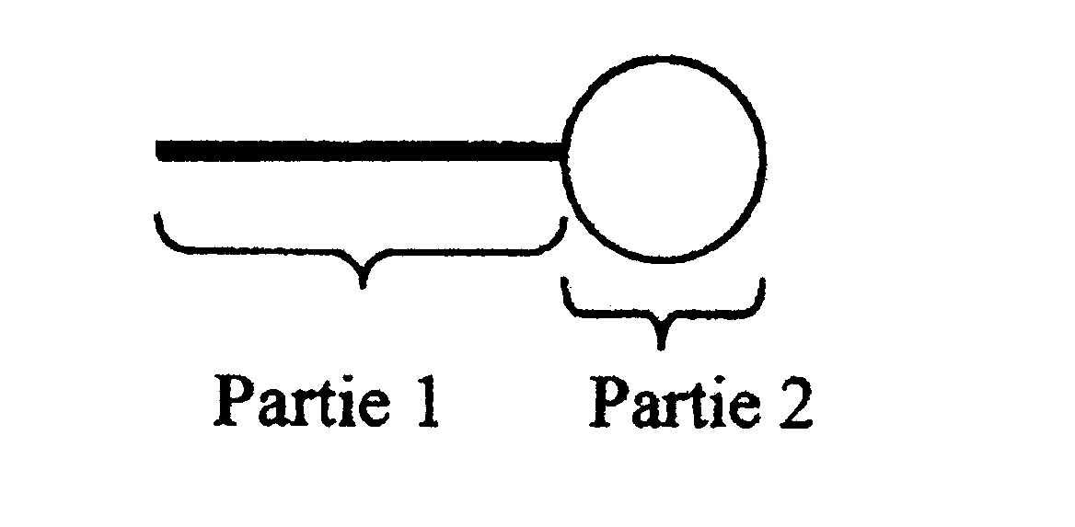
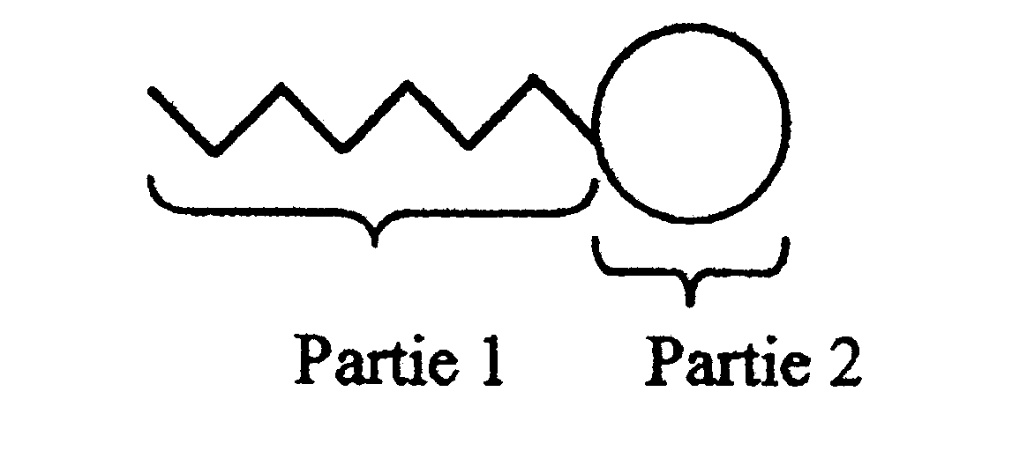
ou

Le schéma ci-dessous représente une tache de graisse à la surface d’un tissu plongé dans l’eau savonneuse (étape N°1) et sa dislocation par action du savon synthétisé précédemment (étape N°2).

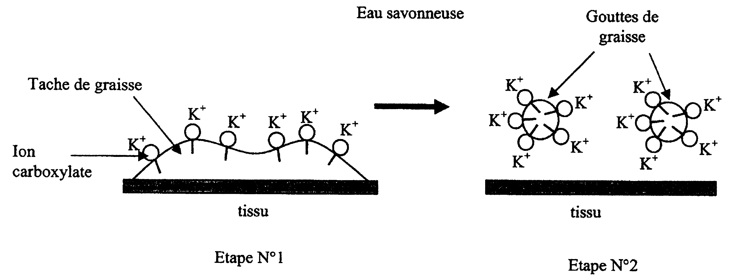

Les ions carboxylates modélisés ont été représentés, correctement orientés par rapport à l’eau et à la graisse, sur chacune des étapes N°1 et N°2.

4. En vous aidant du schéma précédent, identifier la composition et la propriété de chacune des deux parties de l’ion carboxylate modélisé.

Exercice 6 : l’arôme de banane (6,5 points)

Les parties 1, 2, 3, 4, et 5 sont indépendantes.

L'arôme de banane est dû :
- soit à la présence d'extraits naturels de banane;
- soit à la présence d'un composé artificiel, l’acétate de butyle (ou éthanoate de butyle).

A – Partie 1 : composé naturel ou composé artificiel ?

Donner une des raisons qui font qu'un industriel puisse plutôt avoir recours à l'utilisation du composé artificiel.

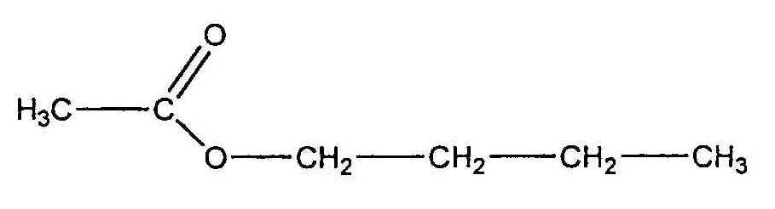
B – Partie 2 : questions préliminaires

L’acétate de butyle a pour formule semi-développée:

2.1. À quelle famille de composés organiques appartient cette espèce chimique ?

2.2. La synthèse de l'acétate de butyle (E) peut être réalisée à partir d'un acide carboxylique (A) et d'un alcool (B).
L’équation associée à la réaction modélisant la synthèse de E s'écrit :
A + B = E + H₂O

Parmi les composés cités ci-dessous reconnaître les composés A et B.

Acide carboxylique |  | Alcool
acide méthanoïque | HCO₂H | butan-1-ol | CH₃ – CH₂ – CH₂ – CH₂ – OH
acide acétique  (ou acide éthanoïque) | CH₃ – CO₂H | éthanol | CH₃ – CH₂ – OH
acide butanoïque | CH₃ – CH₂ – CH₂ – CO₂H | propan-1-ol | CH₃ –CH₂ – CH₂ – OH

C – Partie 3 : synthèse de l’acétate de butyle au laboratoire

On se propose de synthétiser au  laboratoire l'acétate de butyle (E) à  partir des composés A et B et de réaliser  un suivi cinétique de cette synthèse.  Pour cela, dans un becher placé dans un bain d'eau glacée, on introduit :  - un volume V_{A} = 5,8 mL d'acide carboxylique A ;  - un volume V_{B} = 9,2 mL d'alcool B (soit 0,10 mol) ;  - quelques gouttes d'acide sulfurique concentré. | Données:
 |  | masse molaire  M (en g.mol⁻¹) | masse  volumique  µ (en g.mL⁻¹) | température d'ébullition sous pression normale θ_{éb} (en °C)
 | A | 60 | 1,05 | 118,2
 | B | 74 | 0,81 | 117,7
 | E | 116 | 0,87 | 126,5
 | eau | 18 | 1,00 | 100,0

3.1. Indiquer pourquoi il est nécessaire de placer initialement le bécher dans un bain d'eau glacée.

3.2. Justifier succinctement l'intérêt d'ajouter de l'acide sulfurique sachant qu'il ne participe pas à la transformation chimique étudiée.

3.3. Le mélange initial {acide + alcool} est équimolaire: la quantité d'acide introduit est égale à 0,10 mole.
En utilisant les données, écrire l'expression littérale permettant de calculer la quantité d'acide carboxylique A introduite dans un volume V_{A}.

3.4. Déterminer l'avancement maximal de la réaction dans ces conditions. Pour la résolution de cette question, l'utilisation ou non d'un tableau d’avancement est laissée au choix du candidat.

D – Partie 4 : suivi de la synthèse par titrage de l’acide restant

On agite le mélange initial et on répartit avec précision le mélange dans 10 tubes à essais placés préalablement dans un bain d'eau glacée ; chaque tube contient ainsi un dixième du volume du mélange initial. On munit chaque tube d'un réfrigérant.
On place ensuite simultanément tous les tubes dans un bain thermostaté à 80°C et on déclenche alors le chronomètre (instant de date t₀ = 0 s).
Afin de réaliser un suivi temporel de la synthèse de l'acétate de butyle, on dose, à des dates déterminées, les acides restants (acide sulfurique et acide carboxylique A) dans chacun des tubes par une solution de soude de concentration molaire apportée c = 1,0 mol.L⁻¹, en présence d'un indicateur coloré. Avant chaque titrage, on plonge le tube dans un bain d'eau glacée.

Une étude préalable a permis de connaître le volume de soude nécessaire au titrage de l'acide sulfurique présent dans chacun des tubes.
Les résultats expérimentaux des titrages successifs sont donnés ci-dessous. On désigne par V_{eq} le volume de soude nécessaire au titrage de l'acide carboxylique seul.

t (en min) | 0 | 5 | 10 | 15 | 20 | 30 | 45 | 60 | 75 | 90
V_{eq} (en mL) | 10,0 | 6,3 | 5,0 | 4,4 | 4,0 | 3,7 | 3,4 | 3,3 | 3,3 | 3,3

4.1. Quel est le rôle de l'indicateur coloré?

4.2. Justifier, sans calcul, l'évolution au cours du temps du volume de soude à verser pour atteindre l'équivalence.

4.3. L'équation chimique associée au titrage de l'acide carboxylique seul par la soude est la suivante :

RCO₂H_{(aq)} + HO –_{(aq)} = RCO₂–_{(aq)} + H₂O_{(l)}

Définir l'équivalence correspondant à ce titrage.

4.4. En raisonnant sur le contenu d'un tube (c'est-à-dire sur un volume égal au dixième du volume du mélange réactionnel initial), exprimer la quantité d'acide carboxylique présent dans un tube à un instant de date t en fonction de c et V_{eq}. Pour la résolution de cette question, le candidat pourra, s'il le souhaite, utiliser un tableau d'avancement.

4.5. Pour la totalité du mélange initialement préparé
{5,8 mL d'acide carboxylique A et 9,2 mL d'alcool B} :

4.5.1. Préciser la relation existant entre l'avancement de la réaction de synthèse de l'ester et la quantité d'ester formé. Pour la résolution de cette question, l'utilisation ou non d'un tableau d'avancement est laissée au choix du candidat.

4.5.2. Montrer qu'à une date t donnée, l'avancement de cette réaction de synthèse de l'ester est donné
par la relation: x = 0,10 – 10 . c . V_{eq} .
E – Partie 5 : évolution temporelle de l’avancement de la synthèse organique

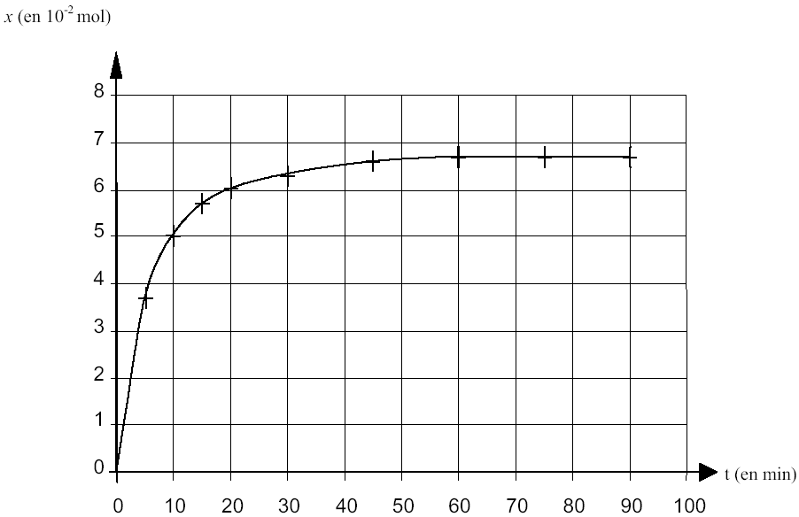
À partir des résultats expérimentaux, il est donc possible de tracer la courbe donnant l'évolution temporelle de l'avancement x de la réaction de synthèse pour le mélange initial.
La courbe est donnée ci-dessous:

5.1. Déterminer graphiquement la valeur de l'avancement final. En utilisant le résultat de la question 3.4.,
montrer que le taux d'avancement final est inférieur à 1.

5.2. À partir des résultats de la question 5.1. et de l'allure de la courbe x = f(t), justifier chacune des deux
propositions suivantes:
- la transformation chimique est lente ;
- la transformation chimique n'est pas totale.

5.3. Au bout d'une certaine durée, le système chimique est en état d' « équilibre dynamique». Expliquer cette expression.

5.4. La transformation réalisée est lente et non totale ce qui entraîne deux inconvénients pour cette synthèse.

5.4.1. À partir des mêmes réactifs (acide carboxylique A et alcool B) et du même catalyseur :
- indiquer une méthode permettant d'accélérer la synthèse de l'acétate de butyle ;
- indiquer une méthode permettant d'augmenter le taux d'avancement à l'équilibre.

5.4.2. Pour synthétiser l'acétate de butyle par une transformation chimique rapide et totale, il est possible de remplacer l'acide carboxylique A par un de ses dérivés.
Donner son nom et sa formule semi-développée.

Exercice 7 : les ondes sismiques (9,5 points)

Les parties A et B sont indépendantes.

A – Partie 1 : étude d'un séisme

Lors d'un séisme, la Terre est mise en mouvement par des ondes de différentes natures, qui occasionnent des secousses plus ou moins violentes et destructrices en surface.
On distingue:
- les ondes P, les plus rapides, se propageant dans les solides et les liquides.
- les ondes S, moins rapides, ne se propageant que dans les solides.
L'enregistrement de ces ondes par des sismographes à la surface de la Terre permet de déterminer l'épicentre du séisme (lieu de naissance de la perturbation).
Les schémas A et B modélisent la progression des ondes sismiques dans une couche terrestre.

A.1. Les ondes P, appelées aussi ondes de compression, sont des ondes longitudinales.
Les ondes S, appelées aussi ondes de cisaillement, sont des ondes transversales.

A.1.1. Définir une onde transversale.
A.1.2. Indiquer le schéma correspondant à chaque type d'onde.
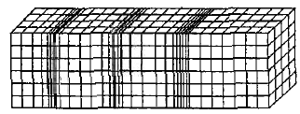
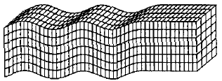
Matériau non déformé
Matériau non déformé
Sens de propagation de l'onde
Sens de propagation de l'onde
Schéma A
Schéma B

A.2. Un séisme s'est produit à San Francisco (Californie) en 1989.

Le document ci-dessous présente le sismogramme obtenu, lors de ce séisme à la station EUREKA
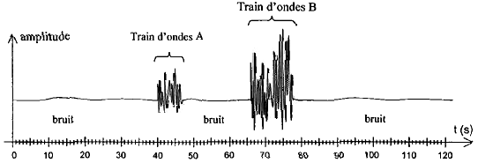
Sismogramme : Station EUREKA

Le sismogramme a été enregistré à Eureka, station sismique située au nord de la Californie. L'origine du repère (t = 0 s) a été choisie à la date du début du séisme à San Francisco.

Le sismogramme présente deux trains d'ondes repérés par A et B.

A.2.1. À quel type d'onde (S ou P) correspond chaque train?
Justifier votre réponse à l'aide du texte d'introduction.
A.2.2. Sachant que le début du séisme a été détecté à Eureka à 8 h 15 min 20 s TU (Temps Universel), déterminer l'heure TU (h ; min ; s) à laquelle le séisme s'est déclenché à l'épicentre.
A.2.3. Sachant que les ondes P se propagent à une célérité moyenne de 10 km.s⁻¹, calculer la distance
séparant l'épicentre du séisme de la station Eureka.
A.2.4. Calculer la célérité moyenne des ondes S.

B – Partie 2 : oscillateur mécanique susceptible d'être excité par une onde sismique longitudinale

L'onde sismique longitudinale est modélisée par une onde sinusoïdale d'amplitude A_{S} et de période T_{S} qui se propage suivant une direction horizontale.
On peut considérer que cette onde agit sur un oscillateur mécanique horizontal et provoque des oscillations horizontales d'amplitude A et de période T.
On cherche à savoir comment l'amplitude A_{S} et la période T_{S} de l'onde sinusoïdale vont agir sur l'amplitude et la période des oscillations de l'oscillateur mécanique.

On étudie le comportement de l'oscillateur horizontal dans différentes situations.

I – Oscillateur libre

L'oscillateur mécanique horizontal est constitué d'un ressort de constante de raideur k et d'un solide de masse m. La masse du ressort est négligeable devant la masse m du solide.

L'extrémité E du ressort est fixe. L'autre extrémité est accrochée au solide.
L'ensemble se déplace sur une surface plane et horizontale comme schématisé ci-dessous :

Schéma de l'oscillateur horizontal en mouvement.
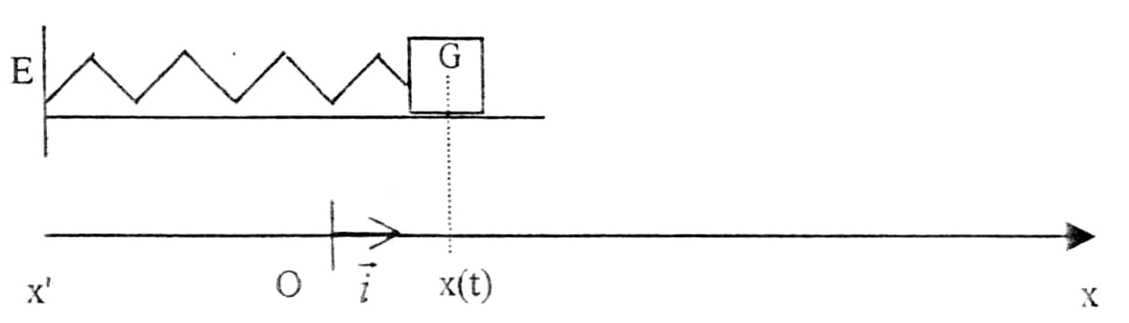

gauche droite
Le centre d'inertie G du solide est repéré sur un axe horizontal x'x d'origine O par l'abscisse x(t).
Le point d'origine O correspond à la projection de la position de G à l'équilibre du système solide - ressort au repos.
Tous les frottements sont négligés.
Dans ces conditions, on détermine le mouvement du solide.

B.1.1. Donner le nom des forces qui s'exercent sur le solide lorsqu'il occupe sa position d'équilibre. Faire un schéma illustrant la réponse.
B.1.2. Le système étant mis en oscillation, donner le nom des forces qui s'exercent sur le solide à un instant t, date à laquelle l'élongation du centre d'inertie est x(t). Faire un schéma illustrant la réponse en considérant x(t) > 0.
B.1.3. En appliquant la deuxième loi de Newton au solide, écrire l'équation différentielle du mouvement du centre d'inertie.
La solution de l'équation différentielle est de la forme : x(t) = x_{max} cos() et correspond au mouvement du centre d'inertie de l’oscillateur.

B.1.4. Donner le nom, la signification et l'unité des grandeurs dans le système d'unités internationales (SI) qui interviennent dans cette équation : x_{max}, T₀, t et ₀ .

B.l.5. Donner l'expression de la période propre de l'oscillateur en fonction de la constante de raideur k et de la masse m.

II - Facteurs influençant sur la période de l’oscillateur

Pour étudier les facteurs qui pourraient influer sur la période de l'oscillateur, on réaliser plusieurs expériences.

Expérience 1 : m = 250 g et k = 10 N.m⁻¹
On écarte l'oscillateur de 5 cm vers la droite et à l'instant t = 0, on le lâche sans vitesse initiale. Un système d'acquisition permet d'enregistrer la courbe x(t). Celle-ci est reportée sur le graphe 1.

Expérience2 : m = 250 g et k= 10 N.m⁻¹
On écarte l'oscillateur de 5 cm vers la droite et à l'instant t = 0, on le lance vers la gauche avec une vitesse initiale non nulle. Le système d'acquisition permet d'enregistrer une nouvelle courbe x(t). Celle-ci est reportée sur le graphe 2.

Expérience 3: m = 250 g et k=.10 N.m⁻¹
On écarte l'oscillateur de 7 cm vers la droite et à l'instant t = 0, on le lâche sans vitesse initiale. Le système d'acquisition permet d'enregistrer une nouvelle courbe x(t).
Celle-ci est reportée sur le graphe 3.

Graphe 1  x₀(1) = 5 cm, v₀(1) = 0 | Graphe 2  x₀(2) = 5 cm, v₀(2) < 0
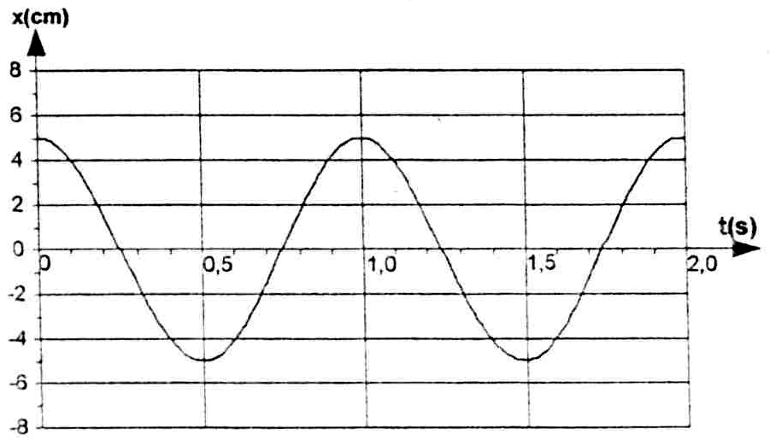
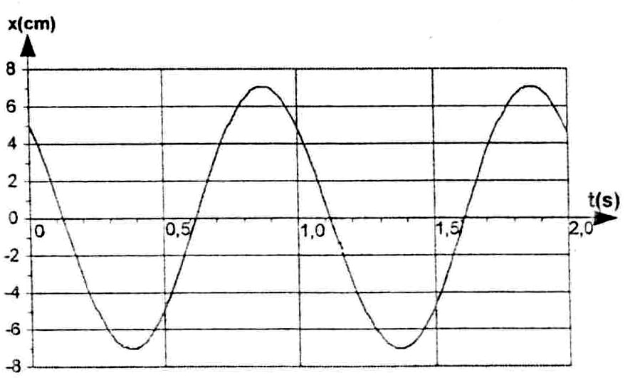

Graphe 3
x₀(3), v₀(3) à déterminer
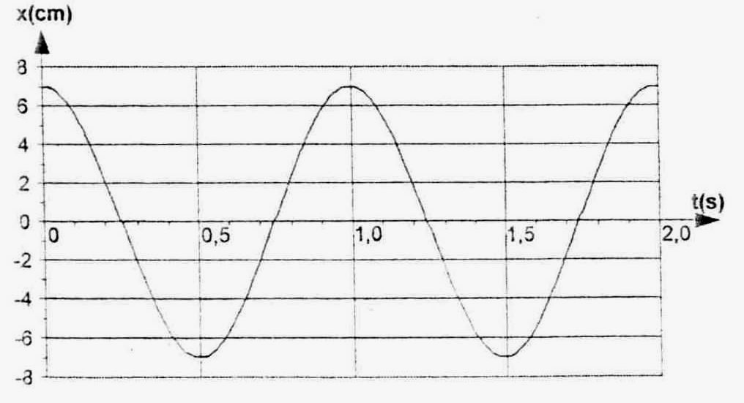

Questions :

B.2.1. La période des oscillations déterminée graphiquement pour les expériences 1, 2 et 3 est d'environ 1 s. Vérifier par le calcul la valeur de T₀.

B.2.2. Les conditions initiales (x₀ et v₀) pour les expériences 1 et 2 étant données, déterminer celles de l'expérience 3, notées x₀(3) et v₀(3).

B.2.3. La période de l'oscillateur dépend-elle des conditions initiales de mise en oscillation ?
Justifier votre réponse avec les graphes.

B.2.4. Pour chacune des expériences 1, 2 et 3 précédentes, déterminer graphiquement l'amplitude des oscillations.
En utilisant les conditions initiales indiquées ou déterminées à la question B.2.2. pour ces 3 expériences:

B.2.4.1 Préciser si l'amplitude dépend de la vitesse initiale.

B.2.4.2 Préciser si l'amplitude dépend de l'élongation initiale.

III – Facteurs influençant sur l’amplitude du mouvement

Pour étudier les facteurs qui pourraient influer sur l'amplitude du mouvement de l'oscillateur, on réalise de nouvelles expériences.

Expérience 4: On modifie la masse, m = 50 g et k = 10 N.m⁻¹
On écarte l'oscillateur de 7 cm vers la droite et à l'instant t = 0, on le lâche sans vitesse initiale. Le système d'acquisition permet d'enregistrer une nouvelle courbe x(t).
Celle-ci est reportée sur le graphe 4.

Expérience 5 : m = 250 g, on modifie la constante de raideur k = 7 N.m⁻¹
On écarte l'oscillateur de 7 cm vers la droite et à l'instant t = 0, on le lâche sans vitesse initiale. Le système d'acquisition permet d'enregistrer une nouvelle courbe x(t).
Celle-ci est reportée sur le graphe 5.

Graphe 4 | Graphe 5
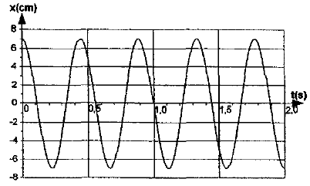
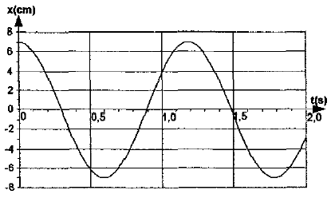

Question :

Pour chacune des expériences 4 et 5, l'amplitude des oscillations est de 7 cm. Déterminer graphiquement la valeur de la période de l'oscillateur pour chaque expérience.
L'amplitude des oscillations dépend-elle de la période de l'oscillateur?

IV – Oscillateur élastique soumis à des oscillations forcées

L'oscillateur élastique est soumis à des oscillations provoquées par un système extérieur appelé excitateur. L'excitateur oscille avec une période T_{E} et une amplitude A_{E} .
On considère l'oscillateur élastique constitué du solide de masse m = 250 g et du ressort de constante de raideur k = 10 N.m⁻¹.
Après un régime transitoire, l'oscillateur atteint un régime d'oscillations sinusoïdales de période T.
Pour étudier les facteurs qui influent sur la période et l'amplitude on réalise trois autres expériences.

Expérience 6 : période de l'excitateur T_{E} = 0,60 s , amplitude de l'excitateur A_{E}= 5 cm.
Après le régime transitoire, le système d'acquisition permet d'enregistrer pour l'oscillateur élastique une nouvelle courbe x(t). Celle-ci est reportée sur le graphe 6.
Expérience 7: On modifie la période de l'excitateur; on conserve l'amplitude A_{E} . Après le régime transitoire on mesure la période de l'oscillateur élastique en fonction de la période de l'excitateur. On obtient le graphe 7 : T = f(T_{E}).
Expérience 8 : On modifie la période de l'excitateur, on conserve l'amplitude A_{E}. On mesure l'amplitude de l'oscillateur élastique en fonction de la période de l'excitateur.
On obtient le graphe 8 : x_{max} = f(T_{E}).

Graphe 6 | Graphe 7
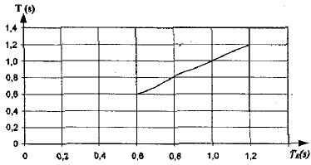
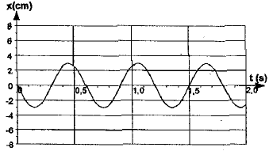

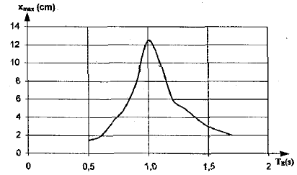

Graphe 8
Questions :

B.4.1. En utilisant le graphe 6, déterminer l'amplitude x_{max} et la période T de l'oscillateur élastique. Comparer ces valeurs respectivement à A_{E} et T_{E} .
B.4.2. Quel renseignement sur la période de l'oscillateur élastique nous donne le graphe de l'expérience 7? Justifier en utilisant ce graphe.
B.4.3. Quel phénomène le graphe de l'expérience 8 met-il en évidence ? Évaluer graphiquement la période caractéristique T_{R} de ce phénomène. Comparer à la période propre T₀ de l'oscillateur élastique calculée à la question 2.1.

V – Oscillateur soumis à une onde sismique longitudinale

L'onde sismique longitudinale est assimilée à une excitation sinusoïdale de période constante T_{S} et d'amplitude constante A_{S}.

B.5.1. L'oscillateur est dans le plan horizontal. Pour que l’excitation de l'oscillateur soit maximale, quelle doit être la direction privilégiée de l'onde sismique longitudinale?

B.5.2. L'oscillateur est soumis à l'onde sismique de période T_{S} et d'amplitude A_{S}.

B.5.2.1. Après le régime transitoire, quelle sera la période T des oscillations de l'oscillateur soumis à l'onde sismique de période T_{S} ?

B.5.2.2. En utilisant le graphe de l'expérience 8, que peut-on dire de l'amplitude des oscillations de l'oscillateur pour une même amplitude A_{S} de l'onde sismique :

a) si la période de l'onde sismique est égale à la période propre de l'oscillateur ?

b) si la période de l'onde sismique est supérieure ou inférieure à la période propre de l'oscillateur?

Exercice 8 : la lumière, une onde (4 points)

Le texte ci-dessous retrace succinctement l'évolution de quelques idées à propos de la nature de la lumière.
Huyghens (1629-1695) donne à la lumière un caractère ondulatoire par analogie à la propagation des ondes à la surface de l'eau et à la propagation du son.
Pour Huyghens, le caractère ondulatoire de la lumière est fondé sur les faits suivants:
- « le son ne se propage pas dans une enceinte vide d'air tandis que la lumière se propage dans cette même enceinte. La lumière consiste dans un mouvement de la matière qui se trouve entre nous et le corps lumineux, matière qu'il nomme éther».
- « la lumière s'étend de toutes parts① et, quand elle vient de différents endroits, même de tout opposés② , les ondes lumineuses se traversent l'une l'autre sans s'empêcher ③ »
- « la propagation de la lumière depuis un objet lumineux ne saurait être ④ par le transport d'une matière, qui depuis cet objet s'en vient jusqu'à nous ainsi qu'une balle ou une flèche traverse l'air ».

Fresnel (1788-1827) s'attaque au problème des ombres et de la propagation rectiligne de la lumière.
Avec des moyens rudimentaires, il découvre et il exploite le phénomène de diffraction.
Il perce un petit trou dans une plaque de cuivre. Grâce à une lentille constituée par une goutte de miel déposée sur le trou, il concentre les rayons solaires sur un fil de fer.

Extraits d'articles parus dans l'ouvrage « Physique et Physiciens » et dans des revues « Sciences et Vie ».

① de toutes parts = dans toutes les directions ③ sans s'empêcher = sans se perturber
② de tout opposés = de sens opposés ④ ne saurait être = ne se fait pas

A – Partie 1 : questions à propos du document encadré

I – Texte concernant Huyghens

1.1.1. Quelle erreur commet Huyghens en comparant la propagation de la lumière à celle des ondes mécaniques?

1.1.2. Citer deux propriétés générales des ondes que l'on peut retrouver dans le texte de Huyghens.

II – Texte concernant Fresnel

1.2.1. Fresnel a utilisé les rayons solaires pour réaliser son expérience.
Une telle lumière est-elle monochromatique ou polychromatique?

1.2.2. Fresnel exploite le phénomène de diffraction de la lumière par un fil de fer.
Le diamètre du fil a-t-il une importance pour observer le phénomène de diffraction? Si oui, indiquer quel doit être l'ordre de grandeur de ce diamètre.

B – Partie 2 : diffraction

On réalise une expérience de diffraction à l'aide d'un laser émettant une lumière monochromatique de longueur d'onde λ.
À quelques centimètres du laser, on place successivement des fils verticaux de diamètres connus. On désigne par a le diamètre d'un fil
La figure de diffraction obtenue est observée sur un écran blanc situé à une distance D = 1,60 m des fils. Pour chacun des fils, on mesure la largeur L de la tache centrale.
À partir de ces mesures et des données, il est possible de calculer l'écart angulaire θ du faisceau diffracté (voir figure 1 ci-après).
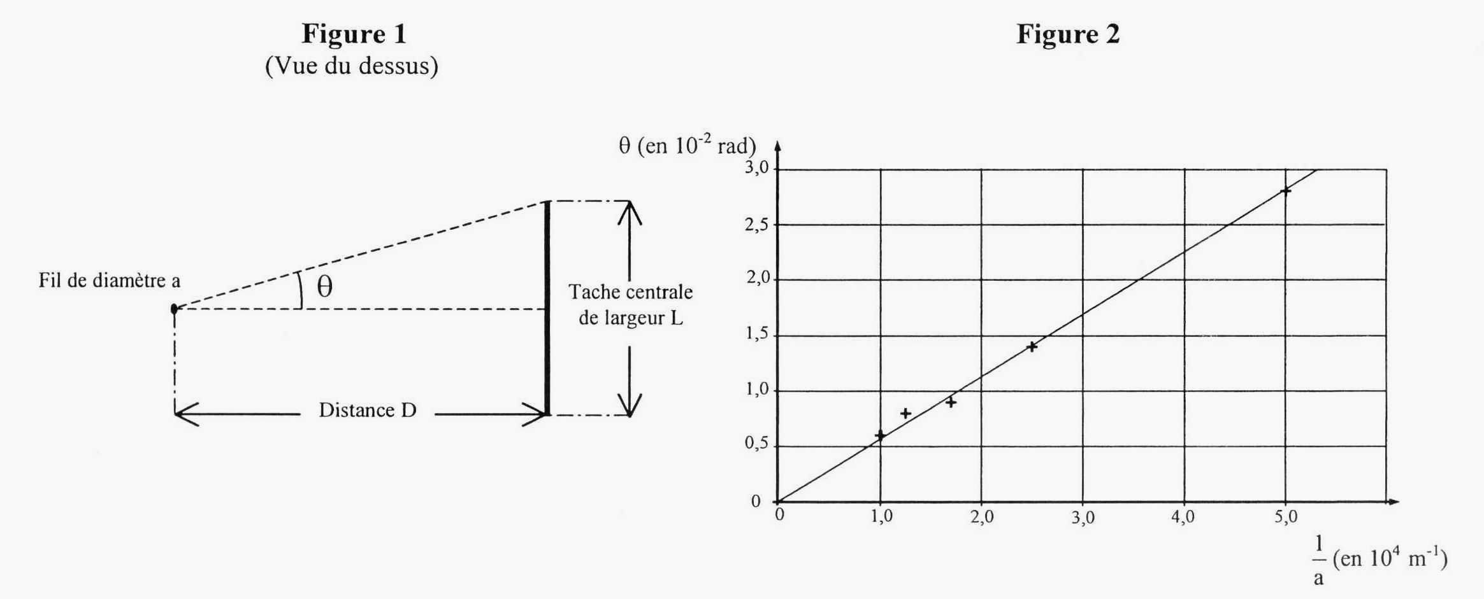
2.1. L'angle θ étant petit, θ étant exprimé en radian, on a la relation: tan θ ≈ θ.
Donner la relation entre L et D qui a permis de calculer θ pour chacun des fils.

2.2. Donner la relation liant θ, λ et a. Préciser les unités de θ, λ et a.

2.3. On trace la courbe θ =f($\frac{1}{a}$). Celle-ci est donnée sur la figure 2 ci-dessus :
Montrer que la courbe obtenue est en accord avec l'expression de θ donnée à la question 2.2.

2.4. Comment, à partir de la courbe précédente, pourrait-on déterminer la longueur d'onde λ de la lumière monochromatique utilisée ?

2.5. En utilisant la figure 2, préciser parmi les valeurs de longueurs d'onde proposées ci-dessous, quelle est celle de la lumière utilisée.
560 cm ; 560 mm ; 560 μm ; 560nm

2.6. Si l'on envisageait de réaliser la même étude expérimentale en utilisant une lumière blanche, on observerait des franges irisées.
En utilisant la réponse donnée à la question 2.2., justifier succinctement l'aspect «irisé» de la figure observée.

C – Partie 3 : la dispersion

Un prisme est un milieu dispersif : convenablement éclairé, il décompose la lumière du faisceau qu'il reçoit.

3.1. Quelle caractéristique d'une onde lumineuse monochromatique est invariante quel que soit le milieu transparent traversé ?

3.2. Donner la définition de l'indice de réfraction n d'un milieu homogène transparent, pour une radiation de fréquence donnée.

3.3. Rappeler la définition d'un milieu dispersif.
Pour un tel milieu, l'indice de réfraction dépend-il de la fréquence de la radiation monochromatique qui le traverse?

3.4. À la traversée d'un prisme, lorsqu'une lumière monochromatique de fréquence donnée passe de l'air (d'indice n_{a} = 1) à du verre (d'indice n_{v}> 1), les angles d'incidence (i₁) et de réfraction (i₂), sont liés par la relation de Descartes-Snell: sin(i₁) = n_{v} sin(i₂)
Expliquer succinctement, sans calcul, la phrase « Un prisme est un milieu dispersif : convenablement éclairé, il décompose la lumière du faisceau qu'il reçoit ».

Exercice 9 : circuits R-L et R-L-C (6,5 points)

L'objectif de cette étude est de retrouver expérimentalement la capacité d'un condensateur et l'inductance d'une bobine pour les comparer à celles données par le fabricant.
Le matériel disponible pour l'ensemble de cet exercice est le suivant :
- Une bobine d'inductance dont les indications du fabricant sont L=1,0H et r=10Ω
- Un condensateur dont l'indication du fabricant est C = 10 μF
- Un générateur de tension constante E = 10 V
- Un conducteur ohmique de résistance R= 1,0 kΩ
- Un interrupteur simple et un commutateur bipolaire
- Des fils de connexion
- Un système d'acquisition informatisé

A – Partie 1 : étude expérimentale d'un circuit R-L

Le schéma du montage réalisé est représenté sur la figure 1 (le système d'acquisition est connecté mais non représenté) :
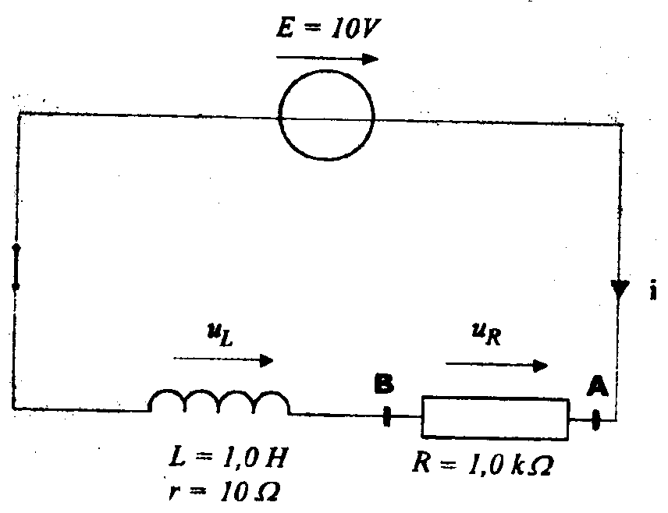
figure 1

Une fois le paramétrage du système d'acquisition effectué, on ferme l'interrupteur à l'instant
de date t₀ = 0 s et on enregistre l'évolution de la tension aux bornes du conducteur ohmique de résistance R en fonction du temps. On obtient l'enregistrement représenté sur la figure 2.

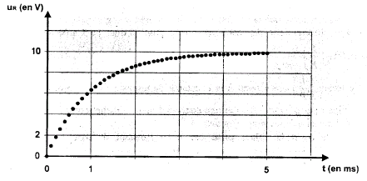

figure 2

1.1 L'adaptateur du système d'acquisition s'utilise comme un voltmètre. Il possède deux bornes : COM et V. Préciser à quels points du circuit il faut relier ces bornes pour obtenir la courbe de la figure 2.

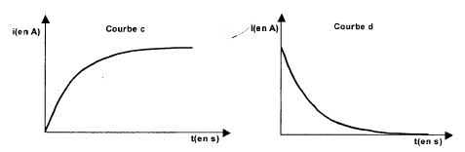
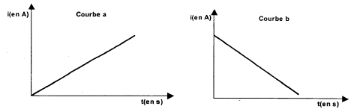
1.2 On donne différentes courbes susceptibles de représenter l'intensité du courant en fonction du temps. Choisir celle qui correspond à l'évolution de l'intensité du courant en fonction du temps dans le circuit de la figure 1, après la fermeture de l'interrupteur. Justifier à partir de la courbe expérimentale donnée sur la figure 2.1.3 Quelle est l'influence de la bobine sur l'établissement du courant lors de la fermeture du circuit ?

B – Partie 2 : modélisation et équation différentielle

2.1 Si l'on considère que la résistance r de la bobine est négligeable devant R, montrer que l'équation différentielle de ce circuit, interrupteur fermé, peut s'écrire sous la forme :
E = u_{R}(t) + $\left(\frac{L}{R}\right)$ $\frac{{\text{du}}_{R}(t)}{\text{dt}}$
2.2 Le terme $\left(\frac{L}{R}\right)$ correspond à la constante de temps τ de ce circuit (dans lequel on a négligé r par rapport à R). Par une analyse dimensionnelle montrer que cette constante a la dimension d'un temps (ou durée).
2.3 On note u_{R}(τ) la valeur prise par u_{R} à l'instant de date t = τ. Sachant que
u_{R}(τ) = 0,63(u_{R})_{max}, avec (u_{R})_{max}, valeur maximale atteinte par la tension u_{R}, déterminer à partir du graphe de la figure 2 la valeur de la constante de temps τ de ce circuit.
2.4 En déduire la valeur de L et la comparer avec l'indication du fabricant.

C – Partie 3 : résolution numérique de l'équation différentielle par la méthode d'Euler

La méthode de résolution numérique d'Euler permet de trouver des couples de valeurs (t, u_{R}) qui vérifient l'équation différentielle du 2.1. On rappelle que les couples de valeurs sont liés par la relation :
${\left(u_{R}\right)}_{t_{n+1}}={\left(u_{R}\right)}_{t_{n}}+{\left({Δu}_{R}\right)}_{t_{n}}$ avec ${\left({Δu}_{R}\right)}_{t_{n}}={\left(\frac{{\text{du}}_{R}}{\text{dt}}\right)}_{t_{n}}\text{.}Δt$
et t_{n+1} = t_{n} + Δt où Δt est le pas de la méthode numérique

3.1. À partir de l'expression du 2.1, exprimer $\frac{{\text{du}}_{R}}{\text{dt}}$ en fonction de u_{R} et des données.
3.2. La tension u_{R} est initialement nulle. Pour compléter progressivement le tableau de la page A3 de l'annexe, en utilisant un pas de valeur Δt = l,0×10^{–4} s, calculer, littéralement puis numériquement,
$\frac{{\text{du}}_{R}}{\text{dt}}$à la date t = 0s puis (u_{R})_{Δt} à la date t = Δt, puis $\frac{{\text{du}}_{R}}{\text{dt}}$ à la date Δt puis (u_{R})_{2Δt} à la date 2Δt.
Présenter tous les résultats numériques dans le tableau de l’annexe.

A l'aide d'un tableur grapheur on continue les calculs pas à pas jusqu'à t = 5 ms. Les valeurs calculées de (u_{R})_{t} sont portées sur le graphique de la figure 3 et sont représentées par le symbole +.
Sur la même figure, on porte aussi les valeurs expérimentales de (u_{R})_{t} que l'on représente par le symbole •
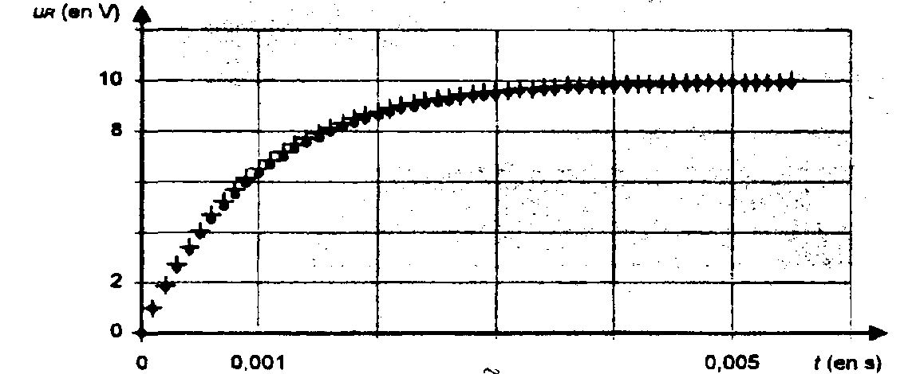

figure 3
Chaque • représente une valeur expérimentale.
Chaque + représente une valeur calculée par la méthode numérique d'Euler avec Δt= 1,0.10^{–4}s.

3.3 Quelle serait qualitativement l'influence d'une augmentation du pas de calcul Δt sur l'écart entre le nuage de points ainsi obtenu par la méthode d'Euler et la courbe expérimentale ?

D – Partie 4 : étude du circuit oscillant

On réalise ensuite le montage correspondant au schéma de la figure 4.

Figure 4

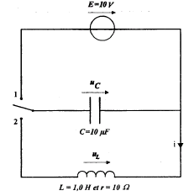
On bascule le commutateur en position 1 pour charger le condensateur puis on le bascule en position 2.
Avec le même système d'acquisition et de traitement qu'au 1, en adaptant le paramétrage, on enregistre la tension u_{c}(t) dont le graphe est représenté sur la figure 5.
L'enregistrement débute à l'instant de date t_{o} = 0 s qui correspond au basculement du commutateur en position 2.

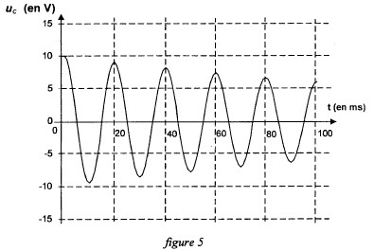
4.1 Comment peut-on expliquer la diminution d'amplitude des oscillations au cours du temps ?
4.2 Déterminer la valeur de la pseudo-période du signal.
4.3 Ici on peut considérer que la période propre et la pseudo-période ont la même expression.
En déduire la valeur de la capacité C du condensateur et comparer avec l'indication du fabricant.
On donne π²≈ 10

Exercice 10 : le condensateur dans tous ses états (5,5 points)

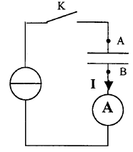
Cet exercice se propose d'étudier le comportement d'un condensateur.

A – Partie 1

On réalise le circuit ci-contre (schéma n°1) constitué d'un générateur de courant, d'un condensateur, d'un ampèremètre, et d'un interrupteur. Le condensateur est préalablement déchargé, et à la date t = 0 s, on ferme l'interrupteur K. L'ampèremètre indique alors une valeur constante pour l'intensité I = 12 μA.
Un ordinateur muni d'une interface (non représenté) relève, à intervalles de temps réguliers, la tension u_{AB} aux bornes du condensateur. Les résultats sont les suivants :
Schéma n°1

t (s) | 0 | 0,5 | 1,0 | 1,5 | 2,0 | 2,5 | 3,0 | 3,5 | 4,0
u_{AB} (V) | 0,00 | 1,32 | 2,64 | 4,00 | 5,35 | 6,70 | 7,98 | 9,20 | 10,6
Questions
1.1. Rappeler la relation permettant de calculer la charge q du condensateur en fonction de I.
Calculer q à la date t = 3,0 s.
1.2. On a représenté (graphe n°1) la courbe donnant la charge q du condensateur en fonction de u_{AB} Déterminer à partir de cette dernière, par une méthode que l'on explicitera, la valeur de la capacité C du condensateur.
1.3. La valeur indiquée par le constructeur est C = 4,7 μF à 10 % près. La valeur obtenue est-elle en accord avec la tolérance du constructeur ?
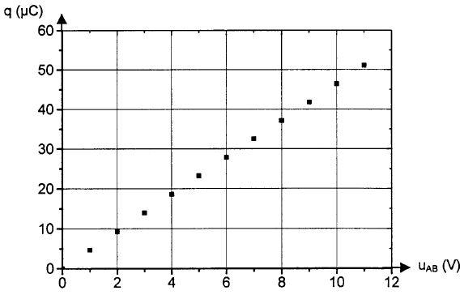

graphe n°1
B – Partie 2

On étudie maintenant la charge et la décharge d'un condensateur à travers un conducteur ohmique. Pour cela, on réalise le montage suivant (schéma n°2).
Le condensateur est initialement déchargé, et à la date t = 0 s, on bascule l'interrupteur en position 1.
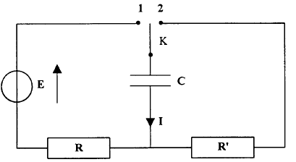

Données : R = 2,2 kΩ ; C = 4,7 μF ; R' = 10 kΩ

Questions
2.1. Établir l'équation différentielle E = RC$\frac{{\text{du}}_{C}}{\text{dt}}$ + u_{C} vérifiée par la tension u_{C} aux bornes du condensateur pendant la phase de charge.
2.2. La solution analytique de cette équation est de la forme : u_{C} = A(1 – e ^{– α.t} ), compte tenu de la condition initiale relative à la charge du condensateur.
En vérifiant que cette expression est solution de l'équation différentielle, identifier A et α en fonction de E, R, C.
2.3. À partir graphe n°2, déterminer la valeur E.
2.4. La méthode d'Euler permet de calculer, pas à pas, les valeurs de u_{C} et de $\left(\frac{{\text{du}}_{C}}{\text{dt}}\right)$ à intervalles de temps réguliers choisis Δt. Si Δt est considéré comme suffisamment petit dans le cadre de l'expérience, on peut écrire :
u_{C}(t + Δt) = u_{C}(t) + ${\left(\frac{{\text{du}}_{C}}{\text{dt}}\right)}_{t}$×Δt . On choisit Δt = 1 ms.
a) A l'aide de l'équation différentielle établie à la question 2.1., déterminer la valeur initiale de la dérivée notée : ${\left(\frac{{\text{du}}_{C}}{\text{dt}}\right)}_{0}$ .
b) En appliquant la méthode d'Euler, compléter le tableau suivant (à refaire sur la copie) :

t ( ms ) | 0 | 1 | 2 | 3
u_{C} (t) (…….) | 0
$\frac{{\text{du}}_{C}}{\text{dt}}$ (………)

2.5. Sur le graphe 2, on a représenté trois courbes :
- Courbe n°1 : courbe obtenue par la méthode d'Euler avec un pas Δt = 5 ms,
- Courbe n°2 : courbe obtenue par la méthode d'Euler avec un pas Δt = 2 ms,
- Courbe n°3 : représentation de la solution analytique de l'équation différentielle.
a) Quelle est l'influence du pas Δt, utilisé dans la méthode d'Euler ?
b) Quels sont les avantages et les inconvénients d'avoir un Δt très grand ou très petit ?
c) Qu'entend-on à la question 2.4. , par "Si Δt est considéré comme suffisamment petit dans le cadre de l'expérience" ?
2.6. Définir la constante de temps du circuit. Déterminer sa valeur à partir du graphe n°2 par une méthode que l'on explicitera. En déduire une nouvelle valeur expérimentale de C et la comparer à la valeur nominale.
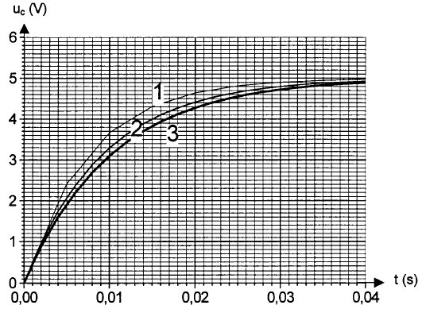

graphe n°2

2.7. On bascule alors l'inverseur en position 2. En justifiant, répondre par vrai ou faux aux affirmations suivantes :

a) La durée de la décharge du condensateur est supérieure à celle de la charge.

b) La constante de temps du circuit lors de la décharge est égale à (R + R').C.

Exercice 11 : le grand saut, une chute libre ? (5,5 points)

L'une des disciplines rattachées au parachutisme sportif est appelée « chute libre » par ses adeptes. Correspond-elle à la définition physique de la chute libre ? Pour le savoir, nous nous intéressons au cas où un sportif saute, par vent nul, d'un avion à 3 000 m d'altitude, et n 'ouvre son parachute que 2 000 m plus bas, au terme d'une chute dite « libre ».

L'étude sera faite dans le référentiel terrestre considéré comme galiléen. On donne la valeur de l'accélération de la pesanteur dans la portion d'espace où se déroule le saut : g = 9,80 m.s ⁻².

Les parties 1,2 et 3 sont indépendantes.

A – Partie 1 : recherche de la trajectoire d'une chute libre avec vitesse initiale

Alors que l'avion vole en palier horizontal à l'altitude h₀ = 3,0 × 10³ m, à la vitesse v₀ = 130 km.h⁻¹, le sauteur quitte l'avion, en un point A, à un instant t pris comme origine des dates. On négligera à cet instant la vitesse du sauteur par rapport à l'avion devant la vitesse de l'avion par rapport au sol. Nous supposerons dans cette partie que la chute est libre au sens des physiciens et nous assimilerons le sauteur à un point matériel. Le mouvement ultérieur du sauteur est repéré par rapport à deux axes, comme l'indique la figure 1 :
- O origine du repère est placée au niveau du sol ;
- Ox est horizontal ;
- Oz est vertical vers le haut ;
- le point A est sur l'axe Oz, de sorte que ses
coordonnées sont : x_{A} – 0 ; z_{A} – h₀ .
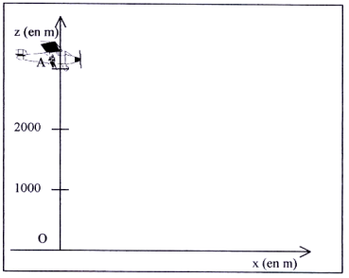

Figure l

1.1.1. Au sens des physiciens, quand dit-on qu'une chute est libre ?
1.1.2. Appliquer la deuxième loi de Newton et en déduire les coordonnées (ou projections) a_{x} et a_{z} du
vecteur accélération du sauteur dans ce cas.
1.2. Exprimer, dans le repère défini, les coordonnées (ou projections) v_{0x}, et v_{0z} du vecteur vitesse initiale du sauteur.
1.3.1. Déduire des résultats précédents les équations horaires x(t) et z(t) du mouvement du sauteur.
1.3.2. Quelle est l'équation de la trajectoire z = f(x) du sauteur ? Comment nomme-t-on une telle portion
de courbe ?
1.3.3. Au bout de quelle durée le sauteur atteindra-t-il l'altitude h₁ = 1,0 × 10³ m ?

B – Partie 2 : la chute est-elle réellement libre ?

2.1.1. Si la chute est libre justifier, sans calcul, que l'énergie mécanique du sauteur se conserve entre l'altitude h₀ et l'altitude h₁.
2.1.2.En déduire la valeur v₁ de la vitesse atteinte dans ce cas par le sauteur à l'altitude h₁ = 1,0 × 10³ m.
2.2.En réalité, après une phase d'accélération, la vitesse du sauteur se stabilise à la valeur v'₁ = 55 m.s⁻¹.
Comment expliquez-vous cet écart ? La chute est-elle réellement libre ?

C – Partie 3 : ouverture du parachute

On considère que, dans cette phase, la trajectoire est verticale.

À l'altitude h₁, le sauteur ouvre son parachute. L'ensemble sauteur-parachute, de masse m = 90 kg,
subit alors de la part de l'air une force de frottement $\vec{F}$, de sens opposé à la vitesse, et dont on modélisera la valeur par l'expression :
F=$\frac{1}{2}$. K . ρ . v² avec v : vitesse du mobile ;
ρ = 1,3 kg.m^{–3} : masse volumique de l'air ;
K = 38 unité S.I : coefficient dépendant de la forme et de la surface du parachute.

On négligera la poussée d'Archimède sur le système devant les valeurs des autres forces exercées.
3.1. Quelle est l'unité de K ? On rappelle que 1 N = 1 kg.m.s^{–2}. (On pourra utiliser l'analyse
dimensionnelle.)
3.2. En utilisant la deuxième loi de Newton, montrer que l'équation différentielle du mouvement au cours
de cette phase est de la forme :
3.3. Cette vitesse diminue rapidement, puis se stabilise à une valeur v₂. À partir de l'équation différentielle, déduire l'expression de v₂, puis calculer sa valeur.
3.4. La figure 2 ci-dessous représente la courbe donnant l'allure de l'altitude z du sauteur en fonction du temps, après l'ouverture du parachute quand la vitesse est devenue constante. Retrouver à l'aide de cette courbe la valeur limite v₂ calculée au 3.3.

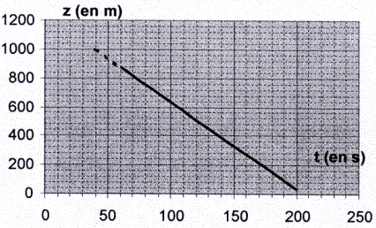
Figure 2

Exercice 12 : le transit de Vénus du 8 juin 2004 (5,5 points)

Le transit d'une planète correspond à son passage entre la Terre et le Soleil. Pour un observateur terrestre cela se manifeste par la présence d'un disque sombre sur le fond brillant du Soleil.
Les transits de Vénus sont des phénomènes extrêmement rares. On compte en effet environ
2 passages de Vénus devant le Soleil par siècle, mais aucun transit n'a eu lieu au cours du 20ème
siècle. Au 19ème siècle les passages de la planète devant le disque solaire ont eu lieu en 1874 et en 1882. Au 21ème siècle, le même phénomène s'est reproduit très récemment le 8 juin 2004.
Le prochain transit de Vénus aura lieu le 6 juin 2012 mais il ne sera pas observable depuis la France.

La figure 5 est un montage photographique réalisé, en France, par un astronome amateur. On voit, sur le même cliché quelques positions de ce transit.
À partir de ce cliché et des données astronomiques fournies, l'astronome amateur désire mesurer la vitesse orbitale de Vénus.

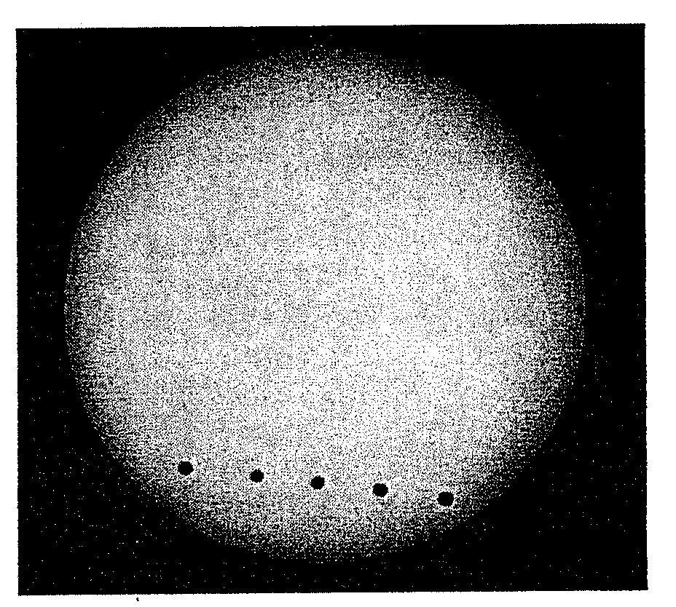
Figure 5

Quelques données astronomiques :
Soleil : Masse M₁ = 2,0 x 10 ³⁰ kg.
Distance moyenne à la Terre R₁ = 1,5 x 10 ⁸ km.
Diamètre D₁ = 1,4 x10 ⁶ km.

Vénus : Distance moyenne au Soleil R₂ = 1,0 x 10⁸ km.
Masse notée M₂.

Constante de la gravitation : G = 6,6x10^{–11} SI.

Pour les applications numériques il faut choisir dans les aides fournies la valeur appropriée au résultat attendu.

A – Partie 1 : étude des caractéristiques du mouvement de Vénus

Dans tout l'exercice on assimilera la Terre et Vénus à leur centre d'inertie.
L'astronome amateur considère que la planète Vénus tourne autour du Soleil sur une trajectoire circulaire dont le centre est le centre d'inertie du Soleil.

1.1. Comment nomme-t-on le référentiel d'étude ?

1.2. Nommer, exprimer vectoriellement puis représenter sur un schéma la force exercée par le Soleil sur la planète Vénus.

1.3. Dans le référentiel d'étude, appliquer à Vénus la deuxième loi de Newton (on négligera l'action des autres planètes sur Vénus). En déduire l'expression du vecteur accélération.

1.4. Étude théorique de la vitesse orbitale de Vénus

1.4.1. Le mouvement de la planète Vénus est uniforme. Donner les caractéristiques du vecteur accélération de Vénus.
1.4.2. Retrouver, dans le référentiel choisi, l'expression de la vitesse de cette planète
1.4.3. En utilisant les données astronomiques fournies calculer, avec 2 chiffres significatifs, la valeur de cette vitesse.
Aide au calcul : = 3,6…

1.5. Étude de la période de Vénus

1.5.1. Définir la période de révolution T₂ de la planète Vénus.
1.5.2. Exprimer cette période en fonction de la vitesse v₂ et de la distance R₂. Calculer la valeur de cette période (en secondes).

Aide au calcul : 2π x 3,6 = 23 ; = 1,7..

1.6. La 3ème loi de Kepler

1.6.1. À partir des réponses aux questions 1.4.2 et 1.5.2, retrouver la 3ème loi de Kepler.
1.6.2. Cette loi permet de déterminer la masse d'un astre central si les valeurs de la période et du rayon de l'orbite de l'un de ses satellites sont connues.
Exprimer littéralement la masse M₁ du Soleil en fonction des données astronomiques nécessaires.

B – Partie 2 : exploitation du transit de Vénus
N
En France le 8 juin 2004, on a pu observer le début du transit de Vénus (appelé 1er contact) à 7 h 20 min et la fin du transit (appelé 3ème contact) à 13 h 04 min heure locale.  On prendra pour la durée de ce transit  t_{AB} = 2,0 x 10⁴s  La photographie donnée en introduction (Figure 5) est remplacée par le schéma ci-contre plus facilement exploitable  (Figure 6).  On appelle A et B les points à la périphérie du Soleil correspondant au 1er et au 3ème contact. | O  E  S  Figure 6  1er contact à 7 h 20 min  3ème contact à 13 h 04 min  A  B

2.1. On admet que, sur la Figure 6, le rapport des distances est égal à .
À l'aide des données astronomiques fournies calculer la distance AB à la surface du disque solaire.

2.2. La planète Vénus se déplace dans l'espace entre la Terre et le Soleil. À chaque instant la
position de la Terre, celle de Vénus et celle de la tache repérée sur le disque solaire sont
alignées (voir la Figure n°7 ci-dessous).

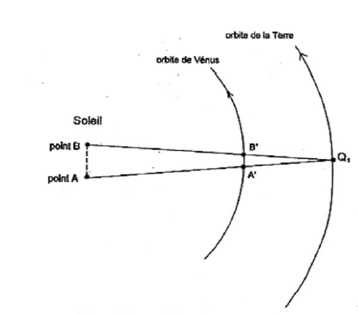
orbite de la Terre
orbite de Vénus
Soleil
point B
point A
Q₁

Figure 7 (ce schéma n'est pas à l'échelle)

Figure 7

2.2.1. Dans un premier temps, l'astronome amateur considère que pendant la durée du transit
de Vénus la Terre reste immobile, à la position Q₁ (voir Figure 7 ci-dessus), par rapport au
Soleil.
En considérant que la durée écoulée entre le premier contact et le troisième contact est égale à
t_{AB} = 2,0 × 10⁴ s, montrer que la vitesse de Vénus déterminée à partir de la figure n°7 est alors
voisine de v₁18 km.s⁻¹ (valeur inférieure à la valeur v₂ calculée en 1.4.3). On assimilera les segments A'B' et AB à deux segments parallèles.

2.2.2. Pour expliquer cette différence entre les deux valeurs calculées l'astronome amateur veut vérifier s'il était légitime de considérer la Terre immobile à la position Q₁ pendant la durée du
transit.
Sachant que la Terre se déplace sur son orbite à le vitesse de 30 km.s^{–1} calculer la distance
Q₁Q₂ parcourue par la Terre sur son orbite pendant la durée t_{AB}. La comparer à la distance AB
et montrer qu'on ne peut considérer la Terre immobile durant cette période.

2.2.3. Si durant la durée t_{AB} la Terre se déplace de la position Q₁ à la position Q₂ , la planète
Vénus se déplace de la position A' à la position B" différente de B'.
Sur la figure 8 de l’annexe placer le point B" pour montrer que la distance A'B" réellement parcourue par Vénus pendant la durée de l'occultation est supérieure à A'B'.

On peut ainsi retrouver par calcul la valeur de la vitesse orbitale de Vénus donnée dans les
tables astronomiques, soit 35 km.s⁻¹.

Exercice 13 : les oscillateurs mécaniques (5,5 points)

Les parties A et B sont indépendantes. Dans tout ce qui suit, les frottements sont négligés.
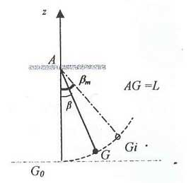

A – Partie 1 : pendule simple

On étudie un pendule simple constitué d’une masse ponctuelle m, attachée à l’une des extrémités d’un fil inextensible, de masse négligeable et de longueur L.
Ce pendule est placé dans le champ de pesanteur dans
le référentiel terrestre considéré comme galiléen.

L’autre extrémité du fil est attachée en un point fixe A. Écarté de sa position d’équilibre G₀, le pendule oscille
sans frottements avec une amplitude β_{m}.
G_{i} est la position initiale à partir de laquelle le pendule
est abandonné sans vitesse.
Une position quelconque G est repérée par β ,
élongation angulaire mesurée à partir de la position d’équilibre.

I – Etude énergétique

  - Donner l’expression de l’énergie cinétique en G.
  - On prendra l’origine des énergies potentielles en G₀, origine de l’axe des z. On montre que, dans ce cas, l’énergie potentielle en G peut se mettre sous la forme :
E_{P} = mgL(1 – cosβ ) .
Donner l’expression de l’énergie mécanique en fonction de m, g, L, v et β. Pourquoi l’énergie mécanique se conserve-t-elle ?

  - Exploitation.
Exprimer la vitesse au passage par la position d’équilibre en fonction de g, L et β_{m}. Calculer sa valeur.
Données : g = 10 m.s^{–2} ; L = 1,0 m ; cosβ_{m} = 0,95.

II – Isochronisme

  - Énoncer la loi d’isochronisme des petites oscillations.
  - Choisir l’expression correcte de la période parmi les suivantes, en justifiant par une analyse dimensionnelle :
T₀ = 2π T₀ = 2π T₀ = 2π T₀ = 2π

B – Partie 2 : oscillateur élastique

Un solide (S) de masse m, de centre d’inertie G, peut glisser sans frottements sur une tige horizontale. Il est accroché à un ressort (R) à spires non jointives, de raideur k = 4,0 N.m⁻¹. L’ensemble constitue un oscillateur élastique horizontal, non amorti.
La masse du ressort est négligeable devant m et (S) entoure la tige de telle sorte que G se trouve sur l’axe de celle-ci (voir schéma page suivante).
On étudie le mouvement de translation du solide (S) dans le référentiel terrestre supposé galiléen.
Lorsque le solide (S) est à l’équilibre, son centre d’inertie G se situe à la verticale du point O, origine de l’axe des abscisses. Le solide est écarté de 10 cm de sa position d’équilibre et abandonné sans vitesse initiale à la date t = 0 s.
Dispositif expérimental :
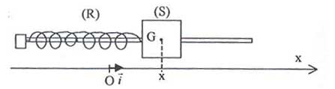

On procède à l’enregistrement des positions successives de G au cours du temps par un dispositif approprié. On obtient la courbe ci-dessous :
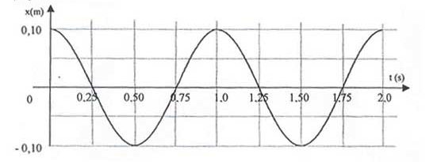

I – Etude dynamique

1.1. Reproduire sur la copie le schéma du dispositif expérimental ci-dessus. Représenter et nommer les forces en G, sans souci d’échelle, s’exerçant sur le solide (S).
1.2. En appliquant la deuxième loi de Newton au solide (S), établir l’équation différentielle (relation entre x et ses dérivées par rapport au temps) régissant le mouvement de son centre d’inertie G.
1.3. Une solution de l’équation différentielle peut s’écrire sous la forme :
x(t) = X_{m} cos(+ϕ ). (X_{m} est l’amplitude et ϕ la phase initiale)
Retrouver l’expression de la période T₀ en fonction de m et de k.

II – Etude énergétique

L’énergie potentielle de pesanteur est choisie nulle dans le plan horizontal passant par G.
2.1. Donner l’expression littérale de l’énergie mécanique du système {ressort + solide}, en fonction de k, m, x et sa dérivée première.
2.2. À partir de l’enregistrement ci-dessus, trouver pour quelles dates l’énergie potentielle élastique du système {ressort + solide} est maximale. Que vaut alors l’énergie cinétique ?
2.3. Calculer la valeur de l’énergie mécanique du système.

C – Partie III : comparaison des périodes

Les comportements des deux pendules précédents sont maintenant envisagés sur la Lune.
Parmi les hypothèses ci-dessous, choisir pour chaque pendule celle qui est correcte. Justifier.

Hypothèse 1 | Hypothèse 2 | Hypothèse 3
T₀ ne varie pas | T₀ augmente | T₀ diminue

Exercice 14 : enquête sur un homicide (5,5 points)

Agence de Presse – juin 2010
Une découverte exceptionnelle !
Les travaux de la future station balnéaire ont révélé un site d’une richesse inattendue qui suscite l’enthousiasme des plus grands spécialistes mondiaux de la paléoanthropologie.
C’est en préparant les fondations du parc aquatique qu’a été exhumé, le 27 septembre dernier, le premier fragment fossile : un crâne pratiquement complet apparenté au genre HOMO, de l’espèce SAPIENS NEANDERTHAL. On l’a « baptisé » du nom d’ANDER.
Les autorités ont suspendu les projets d’aménagement pour permettre l’étude de ce site. Depuis lors les équipes de fouille sont allées de surprise en surprise. On a exhumé le squelette d’ANDER mais aussi celui d’un autre fossile inattendu, SAPIAND : un HOMO de l’espèce SAPIENS SAPIENS.
On sait que ces deux espèces d’hominidés ont cohabité en Europe entre -60 000 ans et -30 000 ans mais la découverte de ces deux individus, dans un tel état de conservation, est exceptionnelle. De plus les deux fossiles sont séparés d’à peine deux mètres de distance, mais il est possible que des glissements de terrain (ou les travaux d’aménagement) les aient par hasard rapprochés.
Les spécialistes s’interrogent : ces deux individus se sont-ils réellement rencontrés ?
Et la question prend la dimension d’une enquête policière puisque ANDER présente manifestement les signes crâniens d’une mort violente!

SAPIAND a-t-il massacré ANDER ? L’enquête n’en est qu’à ses débuts !
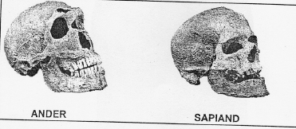

Il semble que SAPIAND et ANDER aient bien vécu au même endroit. Y étaient-ils en même temps ? Pour répondre à cette question, on utilise la méthode de datation au carbone 14.

A – Partie 1 : étude du carbone 14
Dans la nature le carbone existe sous forme de deux noyaux isotopes, ${}_{6}^{\text{12}}{}C$ et ${}_{6}^{\text{14}}{}C$.
Dans la haute atmosphère, un neutron formé par l’action de rayons cosmiques bombarde un noyau d’azote 14 (${}_{7}^{\text{14}}{}N$) qui se transforme en carbone 14 (${}_{6}^{\text{14}}{}C$) radioactif β – avec émission d’une autre particule.
1. Écrire l’équation de la réaction nucléaire correspondant à la formation de carbone 14 dans la haute atmosphère. Identifier la particule émise. Justifier.
2. Écrire l’équation de la désintégration β – du carbone 14.
3. Le temps de demi-vie t_{1/2} du carbone 14 est de 5570 ans.
Qu’appelle-t-on temps de demi-vie ?
4. On appelle N₀ le nombre de noyaux radioactifs dans un échantillon à un instant pris comme origine des temps.
a) Exprimer en fonction de N₀ le nombre de noyaux N de carbone 14 restant aux instants t_{1/2}, 2 t_{1/2}, 3 t_{1/2}, 4 t_{1/2} et 5 t_{1/2}.
b) Reporter sur une feuille de papier millimétré le nombre N de noyaux radioactifs aux instants précédents.
Tracer sommairement l’allure de la courbe traduisant l’évolution du nombre de noyaux radioactifs en fonction du temps.
Échelle : en abscisse t_{1/2} est représenté par 2 cm ; en ordonnée N₀ est représenté par 10 cm.
5. L’équation correspondant à la représentation graphique de la question 4b est de la forme :
N(t) = N₀e^{–λ.t} (1)
- Établir la relation entre le temps de demi-vie et la constante radioactive λ.
- Calculer la valeur de la constante radioactive.

B – Partie 2 : application à la datation

Tant que la matière est vivante, les échanges de l’organisme animal ou végétal impliquant le dioxyde de carbone atmosphérique font que le rapport N$({}_{6}^{\text{14}}{}C)$/ N $({}_{6}^{\text{12}}{}C)$est constant.
A la mort de l’être vivant, la fin de ces échanges entraîne la décroissance de ce rapport.

L’activité d’un échantillon A(t) est le nombre de désintégrations qu’il produit par unité de temps
soit A(t) = –$\frac{\text{dN}(t)}{\text{dt}}$
D’autre part, cette activité A(t) est proportionnelle au nombre de noyaux radioactifs présents N(t)
soit A(t) = λN(t).
1. a) Établir l’équation différentielle donnant le nombre de noyaux N(t) en fonction du temps.
b) Vérifier que l’expression de N(t) donnée par la relation (1) est solution de cette équation différentielle.
2. Les résultats de l’analyse des ossements d’ANDER et de SAPIAND par la méthode du carbone 14 sont consignés dans le tableau suivant
Nature des échantillons sélectionnés | N / N₀
Ossements ANDER | 1,64 × 10⁻²
Ossements SAPIAND | 1,87 × 10⁻²
- A partir du résultat concernant ANDER, calculer l’âge de ses ossements.
- Les données fournies par l’agence de presse en juin sont-elles en accord avec ce résultat ?
- En utilisant la dernière ligne du tableau, répondre à la question posée par le journaliste : SAPIAND a-t-il pu massacrer ANDER ?

3. Une recherche sur Internet a donné l’information suivante à propos du carbone 14 :
" Pour obtenir une quinzaine de désintégrations par minute avec un matériau récent, il faut 1 g de carbone, c’est-à-dire 10 g de bois, de tissu ou de cuir, 20 g de coquillage ou 200 g d’os ".
a) Quelle est, en Becquerel, l’activité des 200 g d’os d’un être mort récemment ?
b) Quel est le nombre de noyaux radioactifs présents dans cet échantillon ?
c) Quel est le rapport N$({}_{6}^{\text{14}}{}C)$/ N $({}_{6}^{\text{12}}{}C)$dans cet échantillon ?
Données :
La masse molaire atomique de l’élément carbone, constitué très majoritairement de carbone 12, est égale à 12,0 g.mol⁻¹.
Le nombre d’Avogadro N_{A} = 6;02×10²³ mol⁻¹.

Exercice 15 : lampe à vapeur de sodium (4 points)

On utilise les lampes à vapeur de sodium pour éclairer des tunnels routiers. Ces lampes contiennent de la vapeur de sodium à très faible pression. Cette vapeur est excitée par un faisceau d’électrons qui traverse le tube. Les atomes de sodium absorbent l’énergie des électrons. L’énergie est restituée lors du retour à l’état fondamental sous forme de radiations lumineuses. Les lampes à vapeur de sodium émettent surtout de la lumière jaune.
Données : h = 6,62×10 ⁻³⁴ J.s
c = 3,00×10⁸ m.s⁻¹
e = 1,60×10⁻¹⁹ C
1. L’analyse du spectre d’émission d’une lampe à vapeur de sodium révèle la présence de raies de longueur d’onde λ bien définie.
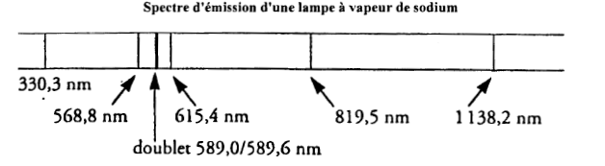
1.1. Quelles sont les longueurs d’onde des raies appartenant au domaine du visible ? au domaine des ultraviolets ? au domaine de l’infrarouge ?
1.2. S’agit-il d’une lumière polychromatique ou monochromatique ? Justifier votre réponse.
1.3. Quelle est la valeur de la fréquence ν de la raie de longueur d’onde λ = 589,0 nm ?
1.4. Parmi les données présentées en début de l’exercice, que représentent les grandeurs h et e ?

2. On donne en annexe à remettre avec la copie le diagramme simplifié des niveaux d’énergie de l’atome de sodium.

2.1. Indiquer sur le diagramme en annexe, l’état fondamental et les états excités.
2.2. En quoi ce diagramme en annexe permet-il de justifier la discontinuité du spectre d’émission d’une lampe à vapeur de sodium ?
2.3. On considère la raie jaune du doublet du sodium de longueur d’onde λ = 589,0 nm.
2.3.1. Calculer l’énergie ΔE (en eV) qui correspond à l’émission de cette radiation. (On donnera le résultat avec le nombre de chiffres significatifs adapté aux données).
2.3.2. Sans justifier, indiquer par une flèche notée 1 sur le diagramme des niveaux d’énergie en annexe la transition correspondante.

3. L’atome de sodium, considéré maintenant à l’état E₁, reçoit une radiation lumineuse dont le quantum d’énergie ΔE’ a pour valeur 1,09 eV.

3.1. Cette radiation lumineuse peut-elle interagir avec l’atome de sodium à l’état E₁ ? Justifier.
3.2. Représenter sur le diagramme en annexe la transition correspondante par une flèche notée 2.
La raie associée à cette transition est-elle une raie d’émission ou une raie d’absorption ? Justifier votre réponse.

Annexes

Exercice I

Fermentation dans le vin x = f(t)

Évolution de l'avancement en fonction du temps

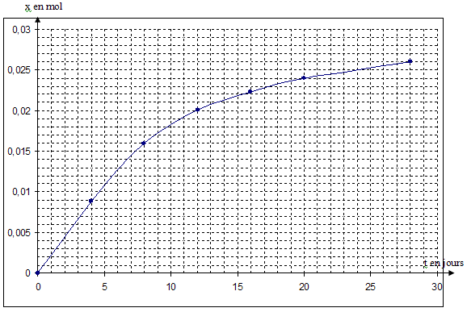

Exercice 2

Tableau d'avancement exprimé en moles pour un volume V ’₁ = 1,0 L.

Etat | Avancement | NH₃ + H₂O = HO– + NH₄⁺
initial | 0 | n₁ = | e  x  c  è  s
intermédiaire | x |  | e  x  c  è  s
final | x_{f} = |  | e  x  c  è  s
maximal | x_{max} = |  | e  x  c  è  s

Exercice 3

Courbe d’Aston.

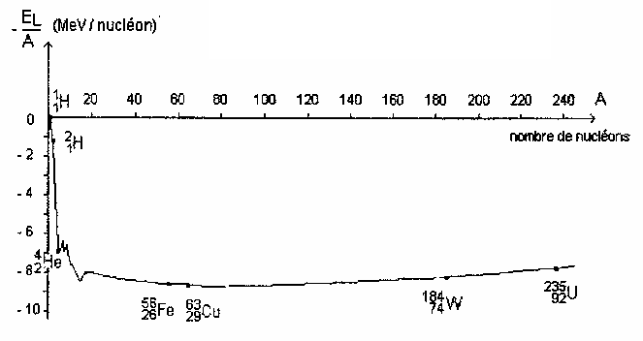

Exercice 4

Tableau descriptif du système.

Équation |  | 3 Cu²⁺_{(aq)} + 2 Al_{(s)} = 3 Cu_{(s)} + 2 Al³⁺_{(aq)}
État du système | Avancement (mol) | Quantités de matière (mol)
État initial | 0 |  |  | 14.10^{–2} | 2,5.10^{–2}
En cours de transformation | x

Exercice 5

Annexe 1 : montages.

Montage 1.

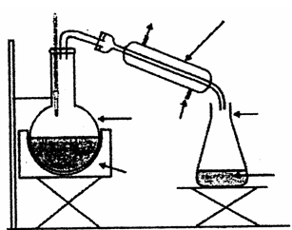

Montage 2.

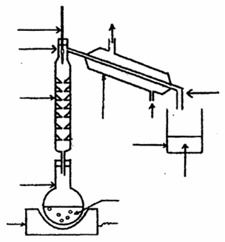

Montage 3.

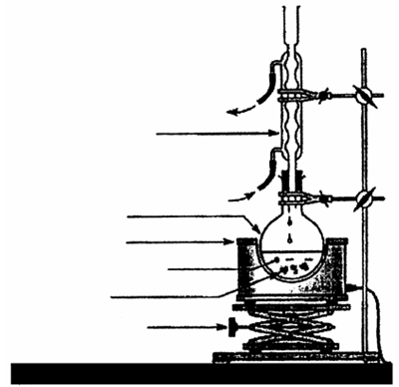
Annexe 2 : Écriture de la réaction de synthèse du savon.

CH₂-O-CO-C₃H₇
|
CH-O-CO-C₃H₇ + 3 ( K⁺ + HO– ) = (K⁺ + ) +
|
CH₂-O-CO-C₃H₇

Butyrine
Potasse
Savon

Légendes des cadres à compléter :

: formules semi-développées

: nom de l'espèce chimique

: nombre stœchiométrique

Exercice 9

Résolution numérique de l'équation différentielle par la méthode d'Euler.
date | Valeur de (u_{R})_{t} en V | Valeur de ${\left(\frac{{\text{du}}_{R}}{\text{dt}}\right)}_{t}$
t₀ = 0 s | $(u_{R})_{{}_{0}}=$ 0,000 | ${\left(\frac{{\text{du}}_{R}}{\text{dt}}\right)}_{t_{0}}$=
t = Δ t | $$(u_{R})_{Δt}=$$ | ${\left(\frac{{\text{du}}_{R}}{\text{dt}}\right)}_{Δt}$=
t = 2 Δt | $$(u_{R})_{2Δt}=$$

Exercice 12

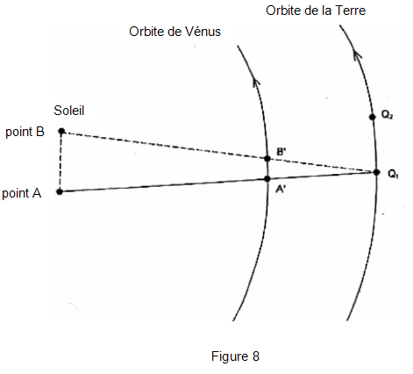

Exercice 15

Diagramme simplifié des niveaux d’énergie de l’atome de sodium.

